TPshop商城
需求说明书

文件状态：  [√] 草稿  [ ] 正式发布  [ ] 正在修改 | 文件编号：
 | 当前版本： | 2.0
 | 作 者：
 | 发行日期：

目录
1. 概述 4
1.1. 项目背景 4
1.2. 项目目的 4
1.3. 版本 4
1.4. 角色说明 4
2. 功能说明 4
2.1 页面导航栏 4
2.2 登录注册 5
2.2.1登录 5
2.2.2注册 7
2.3 首页页面 10
2.3.1 全部商品分类 10
2.3.2 Banner 11
2.3.3 商品分类楼层 11
2.4 购物车页-我的购物车 12
2.4.1 购物车显示 13
2.4.2 购物车添加商品 13
2.4.3 购物车删除商品 14
2.4.4 购物车编辑商品购买数量 14
2.5 抢购功能 15
2.5.1 抢购管理列表 15
2.5.2 添加抢购活动 15
2.5.3 抢购活动的状态 16
2.5.4 商品抢购活动展示效果 17
2.5.5 购物车中的抢购商品 17
2.5.6 抢购活动专场页面 18
2.6 优惠券 19
2.6.1 优惠券后台管理列表 19
2.6.2 后台添加优惠券 21
2.6.3 后台发放优惠券 22
2.6.4 后台查看优惠券 29
2.6.5 后台编辑优惠券 31
2.6.6 后台删除优惠券 31
2.6.7 优惠券后台分页功能 31
2.6.8 优惠券前台查看 31
2.6.9 优惠券前台领取 34
2.6.10 优惠券前台使用 36
2.6.11 免费领取优惠券使用流程 38
2.7 会员列表管理 39
2.7.1 顶部区域 40
2.7.2 添加会员 40
2.7.3 导出会员 41
2.7.4 发送站内信 42
2.7.5 发送邮件 44
2.7.6 会员列表 47
2.7.7 查看会员详情 48
2.7.8 管理会员资金 49
2.7.9 管理会员收货地址 50
2.7.10 删除会员 51
3. 主要业务流程 51
3.1. 前台 51
3.2. 后台 52
4. 产品非功能性需求 52
5. 备注 52

概述

项目背景
tpshop专为广大企业开发的专业级电子商务B2C电商平台系统，功能强大，安全便捷。

项目目的
让企业低成本快速构建在线商城，开启电子商务业务，系统开源发售，可以根据公司业务需要，制定专门的业务流程和各种实用的功能模块。

版本
文档版本 V1.0
软件版本 V2.0.8

角色说明
角色名称 | 权限描述
游客 | 未注册用户
注册会员 | 注册用户

功能说明

2.1 页面导航栏
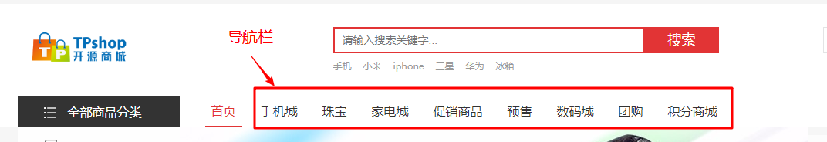
页面导航栏：
- 导航栏页面显示8条数据
- 数据从导航表中获取前8条，按照 排序，逆序显示。

2.2 登录注册

2.2.1登录
概述：
- 首次登入商城首页为游客状态，网站头部显示登录注册两个连接
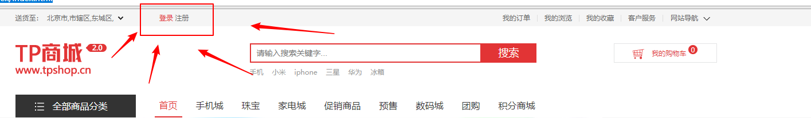
- 注册用户登录后，网站头部显示用户的用户名全部内容和安全退出。邮箱注册后用户名为邮箱地址。
- 登录方式：有用户名登陆方式（手机，邮箱），和第三方登录（支付宝，QQ，微信 ）本次需求只关注用户名登录方式。

功能：
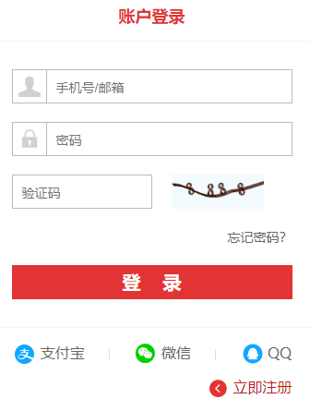
账户名：格式正确，注册成功的用户账号（手机号或者邮箱）；
密码：注册成功账号对应密码。
验证码：大小写不限定，点击图片可更新验证码内容，不可重用。
点击登录按钮，登录成功后跳转至我的商城页，页面显示用户名。
登录失败显示对应提示。
登录过程提示语：
序号 | 模块 | 操作 | 提示语
1 | 正确登录验证 | 输入正确手机号或邮箱、密码、验证码 | 无提示语，跳转到我的商城界面
2 | 账号验证 | 非正确的手机号或邮箱格式 | 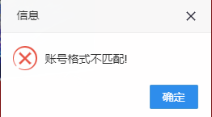  点击登录后更新验证码
3 | 账号验证 | 输入正确格式（手机号，邮箱）未注册的账号，密码，正确验证码，点击登录 | 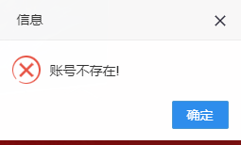  点击登录后更新验证码
4 | 账号为空 | 账号为空，点击登录 | 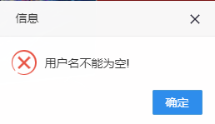  点击登录后更新验证码
5 | 密码为空 | 账号输入正确，未输入密码，验证码填写正确，点击登录 | 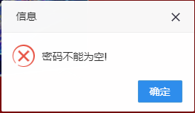  点击登录后更新验证码
6 | 密码错误 | 账号输入正确，输入错误密码，验证码填写正确，点击登录 | 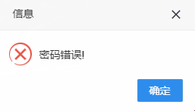  点击登录后更新验证码
安全退出：
登录后页面显示用户名，点击用户名后的安全退出，可以退出登录状态

2.2.2注册
概述：
- 首次登入商城首页为游客状态，网站头部显示登录注册两个链接
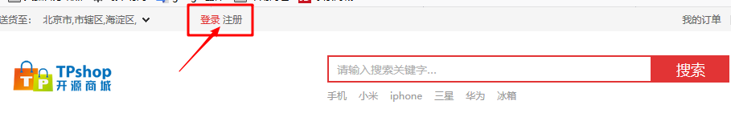
- 注册页面，默认为手机号注册
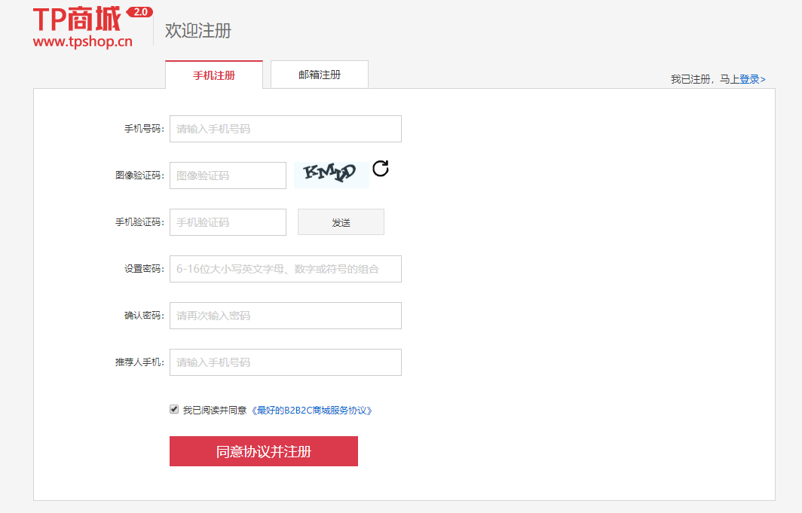

3．可以切换为邮箱注册

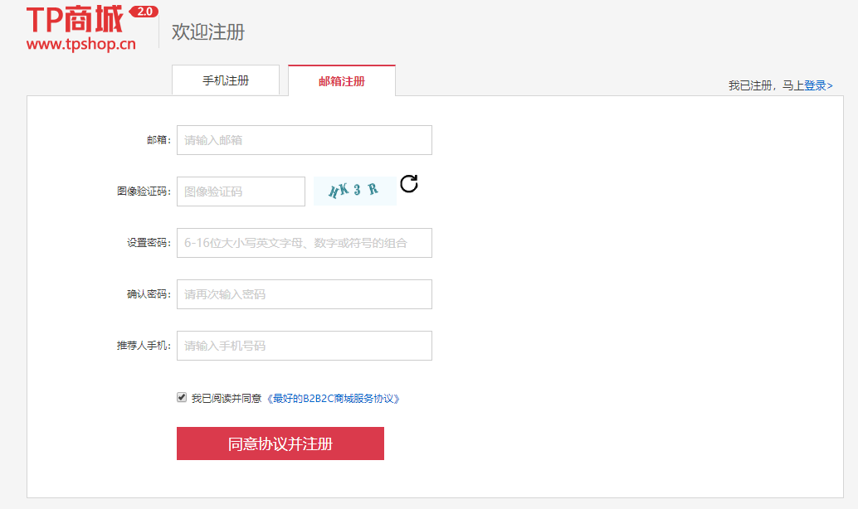

使用手机号和邮箱注册区别仅仅为第一个输入框不同，以下合并说明。
- 手机号：必填项，第一位为1，第二位非2，的11位自然数，不能重复
邮箱：正确格式的邮箱格式 xxxx@[126/sina/qq].com
注意：对于邮箱注册，仅验证邮箱格式是否正确
xxxx-长度为4-16，类型为数字，字母，下划线组合（可以是纯字母或者数字，不能以下划线开头）
- 验证码：必填项，字母或者数字，与图片一致，点击刷新按钮可以更新验证码
- 设置密码：必填项，要求同输入框提示，6-16位大小写英文字母，数字或符号的组合 (可以是纯字母，数字，符号）
- 确认密码：必填项，同设置密码
- 推荐人手机：（非必填，之前注册成功的用户）
- 我已阅读并同意：勾选之后才可以点击同意协议并注册
- 注：可忽略手机验证码

注册过程提示语：
序号 | 模块 | 操作 | 提示语
手机/邮箱注册
1 | 正确注册验证 | 输入符合条件的手机号/邮箱，验证码，密码，推荐人手机，勾选同意协议 | 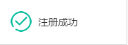  跳转至首页
2 | 正确注册验证 | 输入符合条件的手机号/邮箱，验证码，密码，勾选同意协议 |   跳转至首页
3 | 重复注册 | 输入符合条件的手机号/邮箱（已存在），验证码，密码，勾选同意协议 | 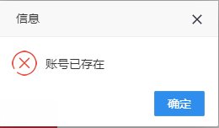  点击同意协议并注册后刷新验证码图片
4 | 手机号/邮箱验证 | 不输入手机号/邮箱，或者输入错误的手机号/邮箱，点击注册 | 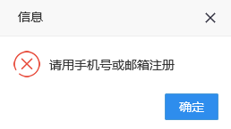  点击同意协议并注册后刷新验证码图片
5 | 验证码错误 | 输入错误的验证码，点击注册按钮 | 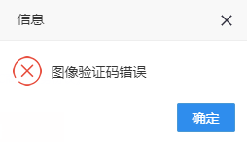  点击同意协议并注册后刷新验证码图片
6 | 验证码为空 | 不输入验证码，点击注册 | 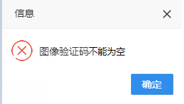点击同意协议并注册后刷新验证码图片
7 | 密码为空验证 | 未输入密码，点击注册按钮 | 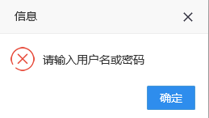  点击同意协议并注册后刷新验证码图片
8 | 密码验证 | 两次密码输入不一致，点击注册按钮 | 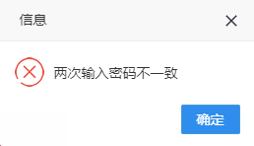  点击同意协议并注册后刷新验证码图片
9 | 密码验证 | 密码输入不符合要求，点击注册 | 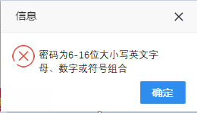  点击同意协议并注册后刷新验证码图片
- 注册成功状态
- 前台：弹框提示注册成功；跳转到首页； 显示登录状态
- 后台：会员列表新增一条记录
- 数据库：tp_users表增加一条数据
- 注册失败状态
- 前台：弹出提示注册失败的信息
- 后台：无
c) 数据库：无

2.3 首页页面

2.3.1 全部商品分类
  - 首页上，默认可显示6个一级分类。
  - 鼠标移入对应一级分类后，背景颜色变浅，会显示该分类下所有的二级和三级分类：
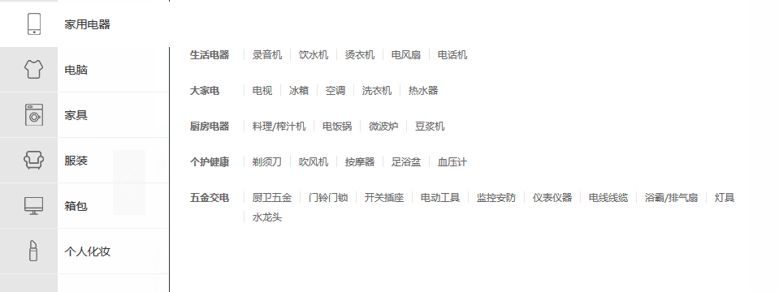
  - 所有一级和三级分类鼠标移入后字体变红，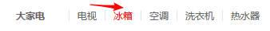。
  - 分类点击后跳转到对应的分类的商品筛选界面
  - 分类数据，显示商品分类显示根据商品分类表中`level` 字段进行分类，并且需要进行排序。同类型商品使用parent_id字段进行标识。

2.3.2 Banner
  - 显示1-5张banner图片，自动轮播，3秒切换一张，如果只有1张banner图片，则不轮播。
  - 鼠标悬停在图片上时，停止轮播。
  - ，实心为当前图，可以点击跳转。
  -  ，可点击左右切换，每次切换一张图。

2.3.3 商品分类楼层
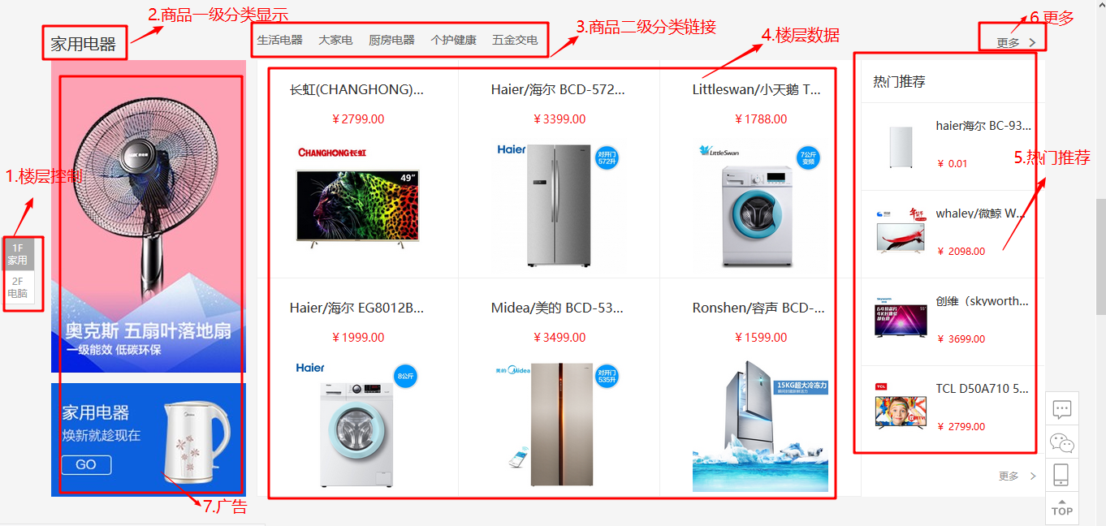

1-楼层控制，由数据库中一级分类中的热门字段（is_hot）控制显示。可以通过点击楼层控制当前界面显示楼层信息。
2-显示当前楼层商品一级分类名称
3-当前楼层商品二级分类链接，可以跳转到对应类型商品列表。
4-以商品列表的形式显示当前楼层一级分类对应商品的前6条商品数据，根据商品热门字段`is_hot`筛选，取当前分类前6条数据，仅显示在售产品。
5-当前分类商品热门推荐，显示为在售产品。根据商品推荐字段`is_recommend`筛选。当前分类的热门推荐产品默认显示4个商品，轮播显示，每次向上更新一个新商品。默认背景为白色，鼠标移入商品后，对应商品背景显示为灰色。
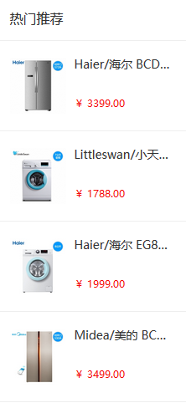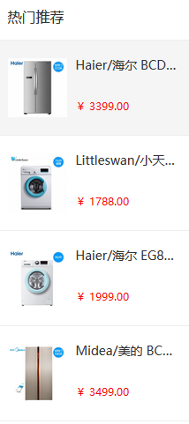
6-更多，点击后，进入当前楼层商品一级分类的商品列表
7-显示两个广告位，点击后跳转到对应商品详情页。

2.4 购物车页-我的购物车

2.4.1 购物车显示
1.购物车没有商品，提示马上去购物。

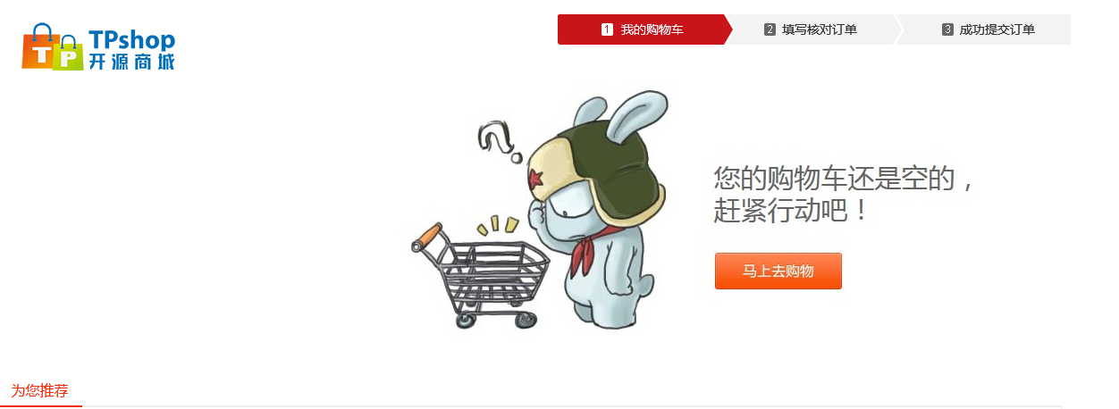

2.购物车有商品，显示购物车内商品内容
1)商品对应价格应和加入购物车时一致。
2)小计：正确计算=单价*数量。
3)已选择:n件商品,其中n为选中商品件数总和。
4)合计：购物车中商品总价。
5)点击商品图片或者名称跳转商品详情页面。
6)点击【继续购物】跳转商品购物页面。
7)点击【去结算】跳转填写核对订单页。

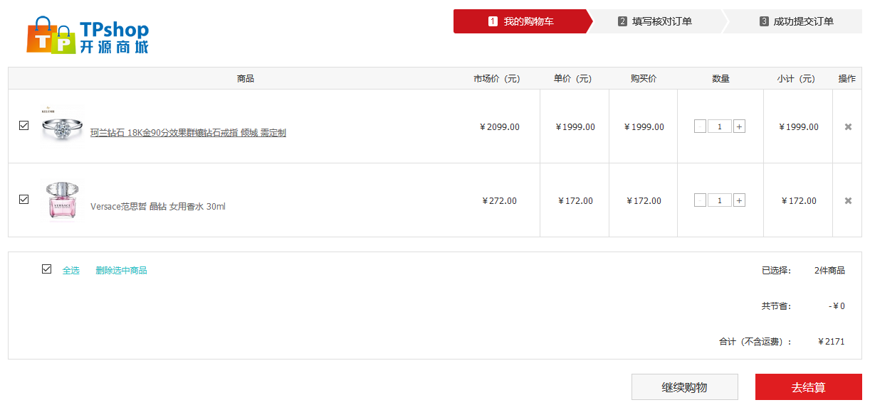

2.4.2 购物车添加商品
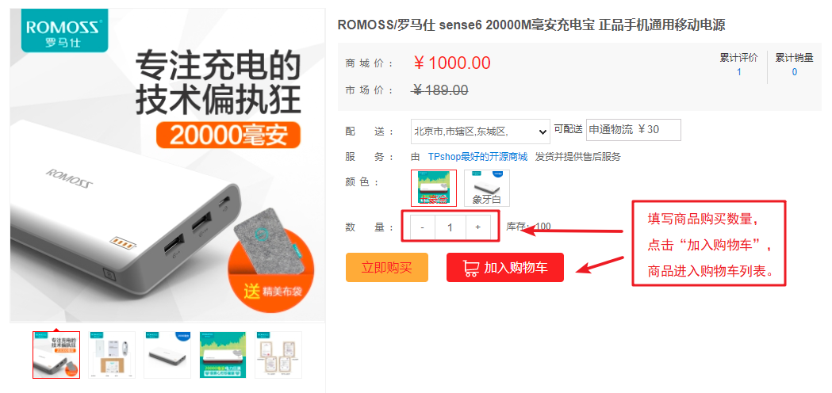

a) 从商品显示页面中通过【加入购物车】向购物车中添加商品。
b) 商品购买数量可以直接填写，也可以通过数字旁的【+】号和【-】号进行编辑。
c) 单个商品添加购物车数量不能小于1，同时不能大于200。
d) 单个商品添加购物车数量不能大于商品库存数量。
e) 当商品购买数量为1时，【-】号按钮失效。
f) 当商品购买数量等于200或者库存数量时，【+】号按钮失效。
g) 添加购物车的商品种类数量不能大于20种，否则给出提示
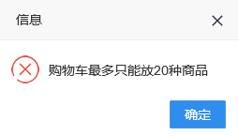

2.4.3 购物车删除商品
  - 点击商品栏里操作中的【×】号后，购物车中对应商品被删除。
  - 勾选多个商品，点击【删除选中商品】，购物车中对应的选中商品被删除。
  - 勾选【全选】时，所有商品被选中，点击【删除选中商品】，所有商品均被删除。

2.4.4 购物车编辑商品购买数量
1) 通过商品数量旁的【+】号和【-】号进行设置
a) 不能小于最小值1，为1时【-】号不可用。
b) 超过单个商品最大限制200或者达到库存量时【+】号不可用。

2) 通过修改编辑框中的数字，直接修改数量
a) 单个商品数量最小为1，最大为200。小于1或者大于200时给出提示
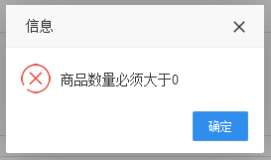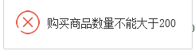

b) 编辑商品购买数量不能大于商品库存数量。

2.5 抢购功能

2.5.1 抢购管理列表
功能位置：商城---促销---抢购管理
后台抢购列表管理可以添加抢购活动，编辑抢购活动，删除抢购活动。
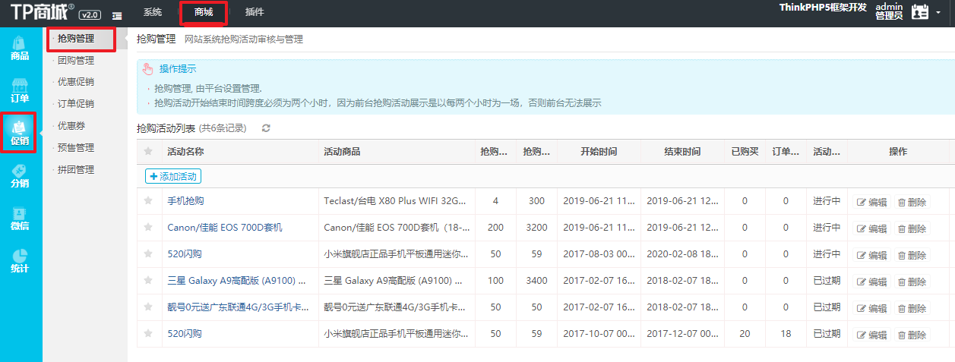
其中，列表中的“已购买”是指抢购商品已经生成订单的商品数量。

2.5.2 添加抢购活动
添加活动页面，红色星号代表必填信息
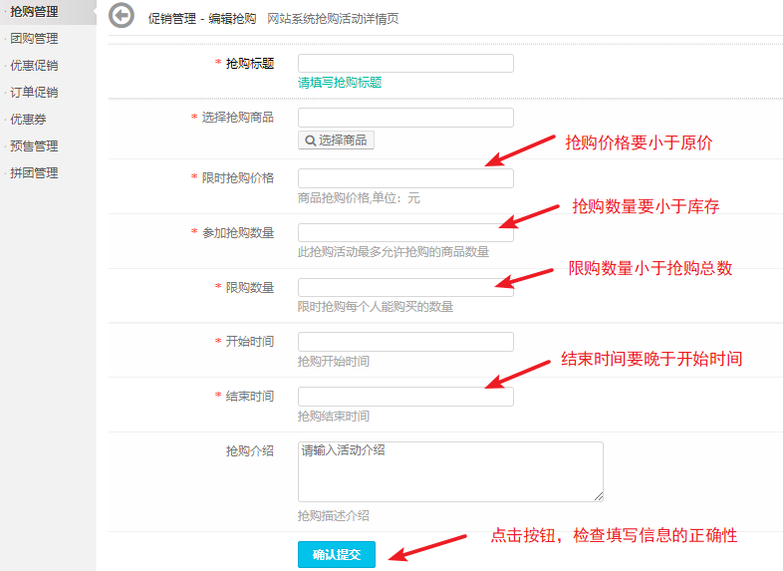
规则：
1.参加抢购的商品必须指明某个具体规格，比如商品的不同颜色。
2.抢购活动添加成功后，不允许修改限购数量。
3.抢购活动进行中，已有用户下单购买后，不再允许编辑抢购活动信息

2.5.3 抢购活动的状态
抢购活动添加成功后，抢购活动有多种状态：已过期，未开始，进行中，已售罄，已结束
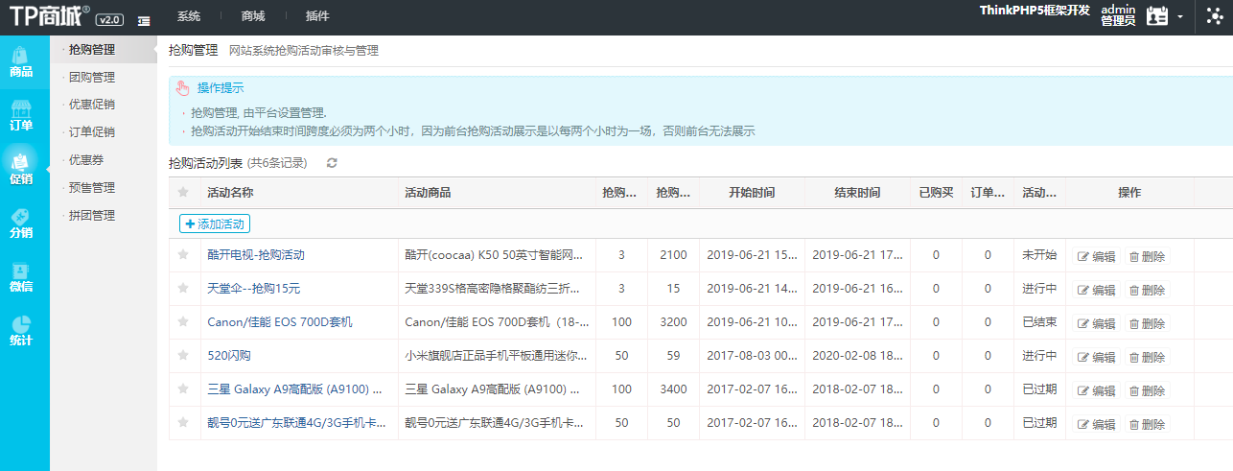
规则：
1.当前时间达到活动的开始时间，则活动状态由“未开始”变为“进行中”
2.活动的开始时间早于当前时间，结束时间晚于当前时间，则新建的活动状态为“进行中”
3.参加抢购活动的商品售完后，活动的状态变为“已售罄”
4.当前时间达到活动的结束时间，则活动的状态由“进行中”变为“已结束”
5.抢购活动的结束时间早于当前时间时，则新建的活动状态为“已过期”

2.5.4 商品抢购活动展示效果
抢购活动开始后，商城会员可以在商城前台参与抢购活动。
a.【抢购价】显示为活动中的抢购价格；
b.【抢购】显示为抢购活动的标题；
c.【库存】显示为商品参加抢购活动的数量。
抢购活动结束后或者抢购商品售罄后，商品恢复原价。
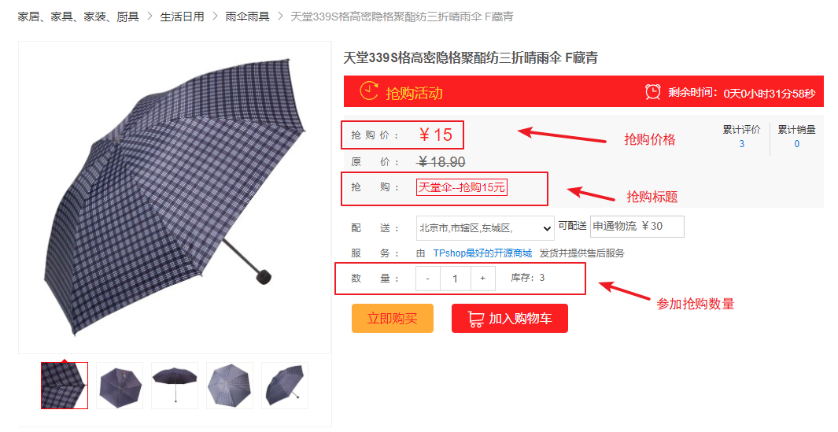

规则：
1.抢购商品加入购物车时，要求会员必须先登录账号；
2.会员抢购商品时，数量不能超过抢购活动要求的单用户限购数量，超出时页面给出提示；
3.会员抢购商品时，数量不能超过商品参加抢购活动的库存余量，超出时页面给出提示；
4.商品加入购物车时，抢购库存数量不会减少，直到生成订单后，抢购的库存数量才会减少；
5.生成订单后，取消订单，订单中的商品数量恢复到抢购的库存中；
6.抢购活动结束后，商品的价格恢复原价，库存数量恢复为原价的库存数量。

2.5.5 购物车中的抢购商品
加入购物车后，能够看到抢购活动的标记，红色的“抢”字，以及抢购活动所节省的金额。
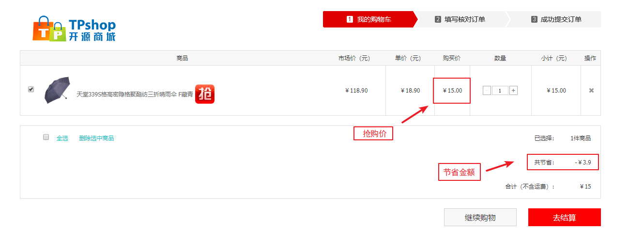
规则：
1.【购买价】为商品参加抢购的价格；
2.【共节省】为节省金额；
3.【小计】和【合计】都按照抢购价进行计算；
4. 编辑商品购买数量时，不能大于抢购活动的单用户的限购数量；
5. 编辑商品购买数量时，不能大于商品参加抢购活动的库存余量。

2.5.6 抢购活动专场页面
配置方式：在系统---设置---自定义导航栏，新增【抢购】导航。
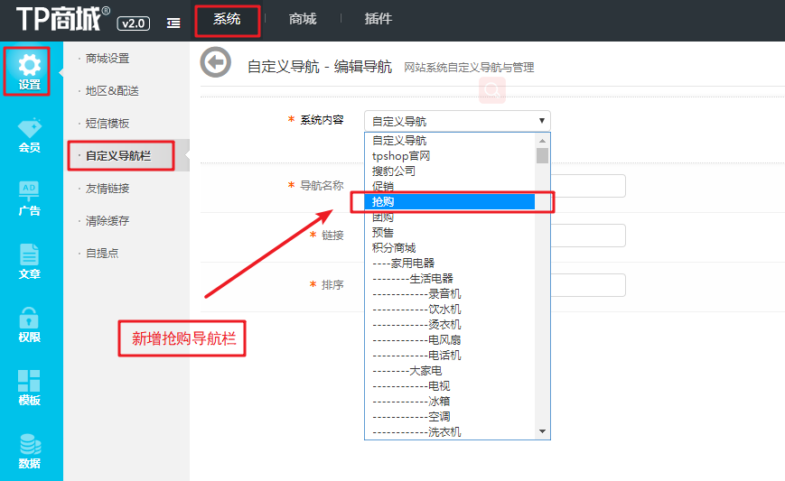

配置完成后，更新缓存，进入前台首页，点击导航栏中的【抢购】，进入抢购的专场页面。
抢购的专场页面显示【进行中】与【即将开场】的抢购活动。
活动页面显示倒计时的内容，单个活动信息显示商品封面，商品名称，商品抢购价格，商品原价，抢购进度，抢购状态（未开场，去秒杀，已售罄）。
点击单个活动信息，可以跳转到商品详情页面（售罄的除外）。
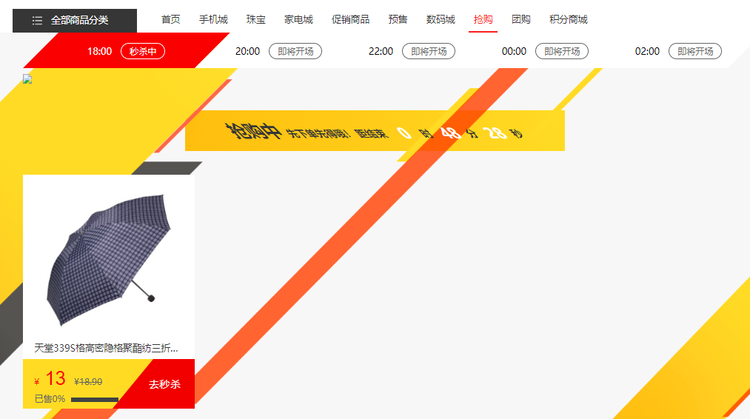
抢购列表显示要求：
商品的抢购活动时间需要恰好处于活动的两个小时区间内，
比如开始时间要求大于等于18点，同时结束时间要求小于等于20点

2.6 优惠券

2.6.1 优惠券后台管理列表
功能位置: 商城 -- 促销 -- 优惠券
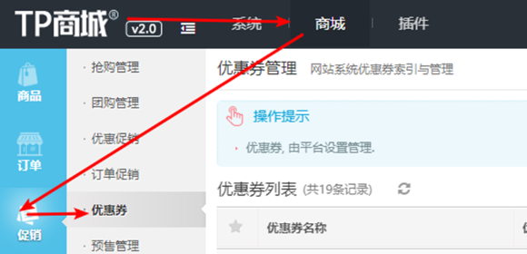
列表字段内容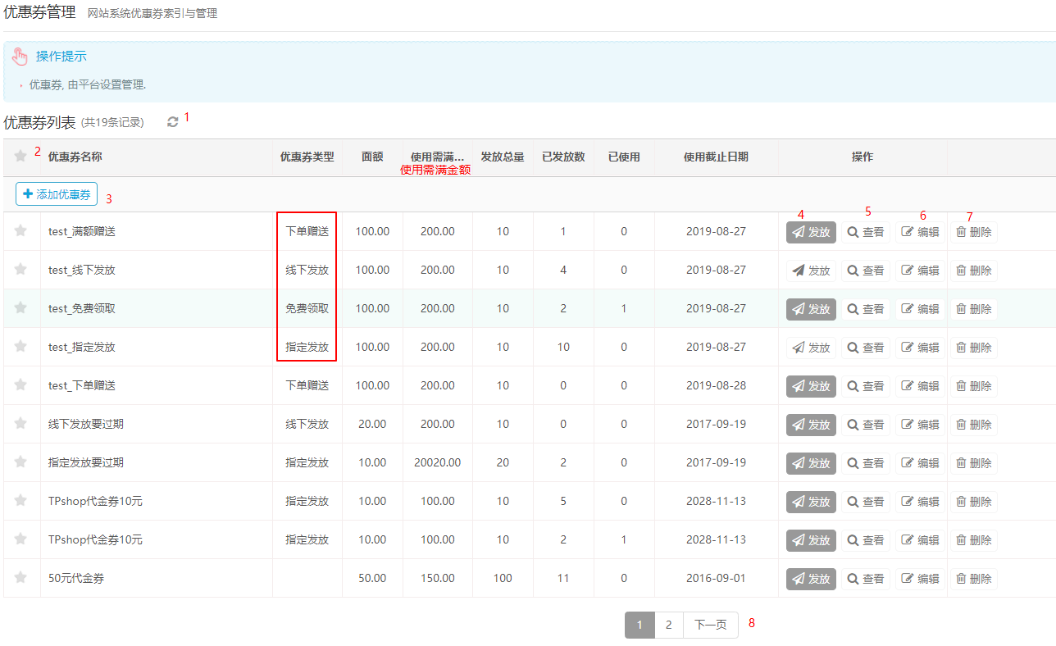
- 刷新功能 -- 单机后刷新列表内容
- 全选功能 -- 全选当前页所有优惠券
- 添加优惠券 -- 进入填写添加优惠券页面
- 发放优惠券 -- 三种图标-线下发放, 指定发放, 无需发放
- 查看优惠券 -- 查看管理当前生效优惠券
- 编辑优惠券 -- 编辑优惠券信息
- 删除优惠券 -- 点击删除优惠券
- 分页功能 -- 点击跳转分页

2.6.2 后台添加优惠券
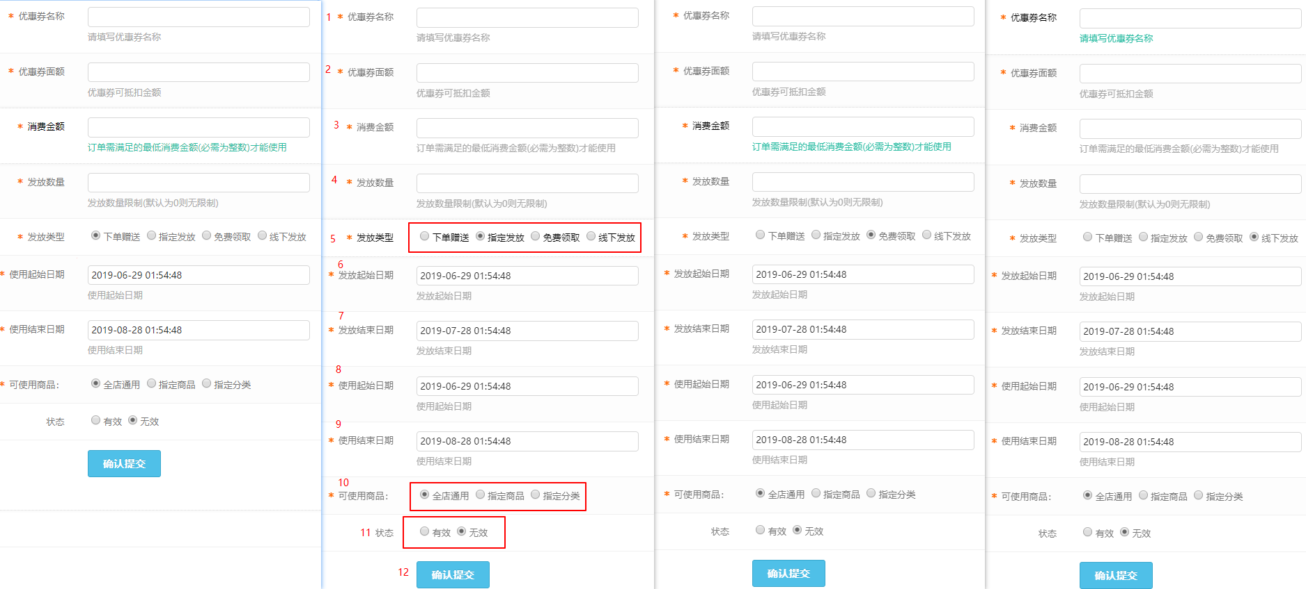
- 优惠券名称 -- 优惠券名称不能超过20个字符, 必填项
- 优惠券面额 -- 优惠券可抵扣金额, 必填项
- 消费金额 -- 订单需满足的最低消费金额(必需为整数)才能使用, 消费金额不能小于或等于优惠券金额, 最大100000000, 必填项
- 发放数量 -- 发放数量限制(默认为0则无限制), 必填项
- 发放类型 -- 下单赠送(默认)/指定发放/免费领取/线下发放
  - 下单赠(无发放日期)
  - 指定发放/免费领取/线下发放(有发放日期)
- 发起起始日期 -- 发放起始日期/日期格式 YYYY-mm-dd HH:MM:SS /发放结束日期不得小于发放开始日期/必填项
- 发起结束日期 -- 发放结束日期/日期格式 YYYY-mm-dd HH:MM:SS /必填项
  - 不在发起日期范围内无法发起
- 使用起始日期 -- 使用起始日期, 日期格式 YYYY-mm-dd HH:MM:SS , 使用结束日期不得小于使用开始日期, 必填项
- 使用结束日期 -- 使用结束日期, 日期格式 YYYY-mm-dd HH:MM:SS , 必填项
  - 不在使用日期范围内容无法使用
- 可使用商品 -- 全店通用(默认), 指定商品, 指定分类, 必填项
  - 全店通用 -- 所有商品都可以使用优惠券
  - 指定商品 --指定商品可以使用优惠券 -- 选中目标商品后点击确认提交
    - 刷新商品信息, 筛选搜索, 全选商品, 查看打开商品详情页, 分页分页显示, 提交确认 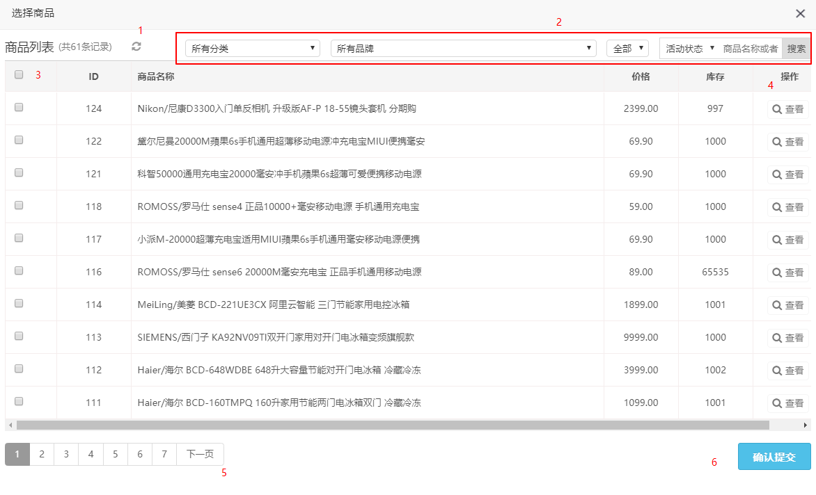
    - 点击确认提交后添加到指定商品列表 -- 商品ID, 商品名称, 价格, 库存, 操作(删除)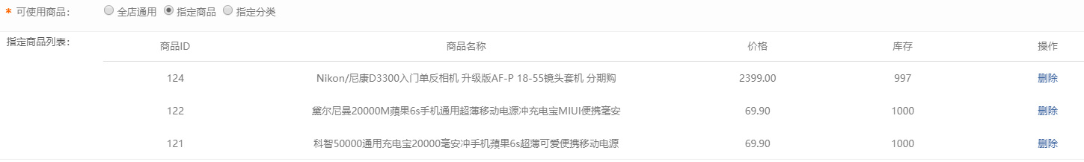
  - 指定分类 -- 指定分类可以使用优惠券(限制商品分类使用) -- 需要选择三级分类
    - 若不选表示不限制，否则请选择到指定三级分类
- 状态 -- 有效, 无效(默认)
  - 有效 -- 可用, 可发放, 可领取
  - 无效 -- 不可用, 不可发放, 不可领取
- 提交 -- 提交保存

2.6.3 后台发放优惠券

优惠券发放类型说明
发放类型 | 发放方式
下单赠送 | 优惠促销赠送<br , >订单促销赠送
指定发放 | 指定用户发放
免费领取 | 用户主动领取
线下发放 | 兑换码兑换

下单赠送发放流程(无需发放)
- 创建优惠券 -- 正确填写优惠券信息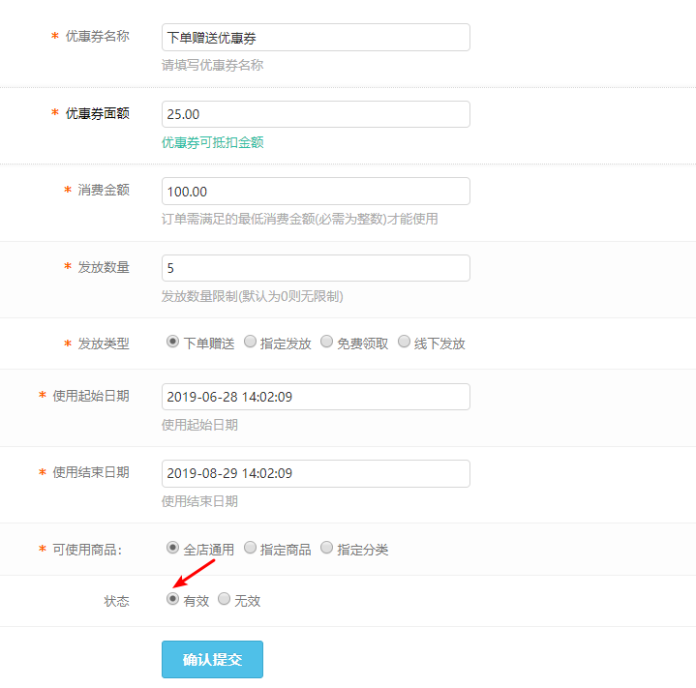

- 发放优惠券 -- 优惠促销赠送 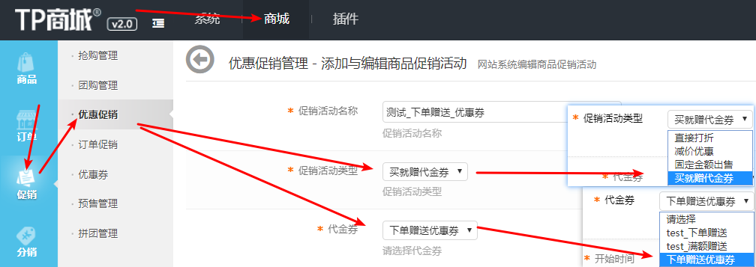
  - 用户下单购买指定优惠促销商品后,满足条件可自动获得优惠券 -- 相同优惠券获取一次
- 发放优惠券 -- 订单促销赠送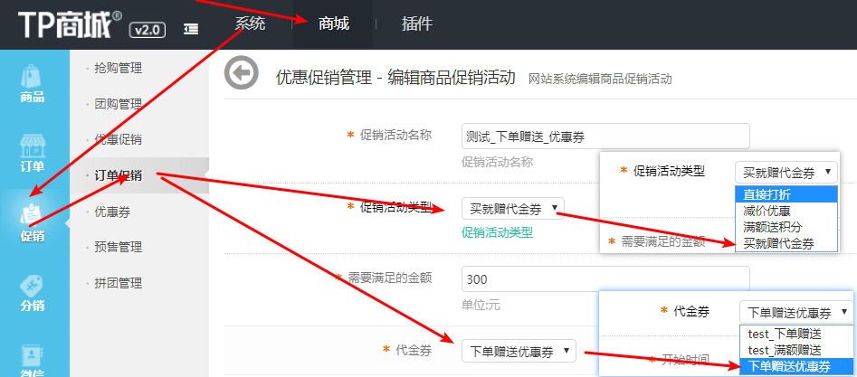
  - 用户下单超过一定金额完成订单后,满足条件可自动获得优惠券 -- 相同优惠券获取一次

指定发放发放流程(指定发放)
- 创建优惠券 -- 正确填写优惠券信息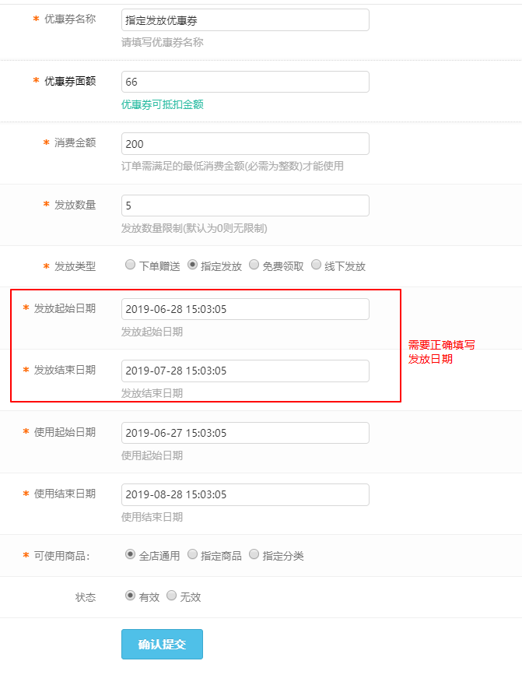
- 在优惠券列表中对应点击发放 -- 选中需要发放用户 -- 点击发放 -- 限发一次, 发放后用户消失
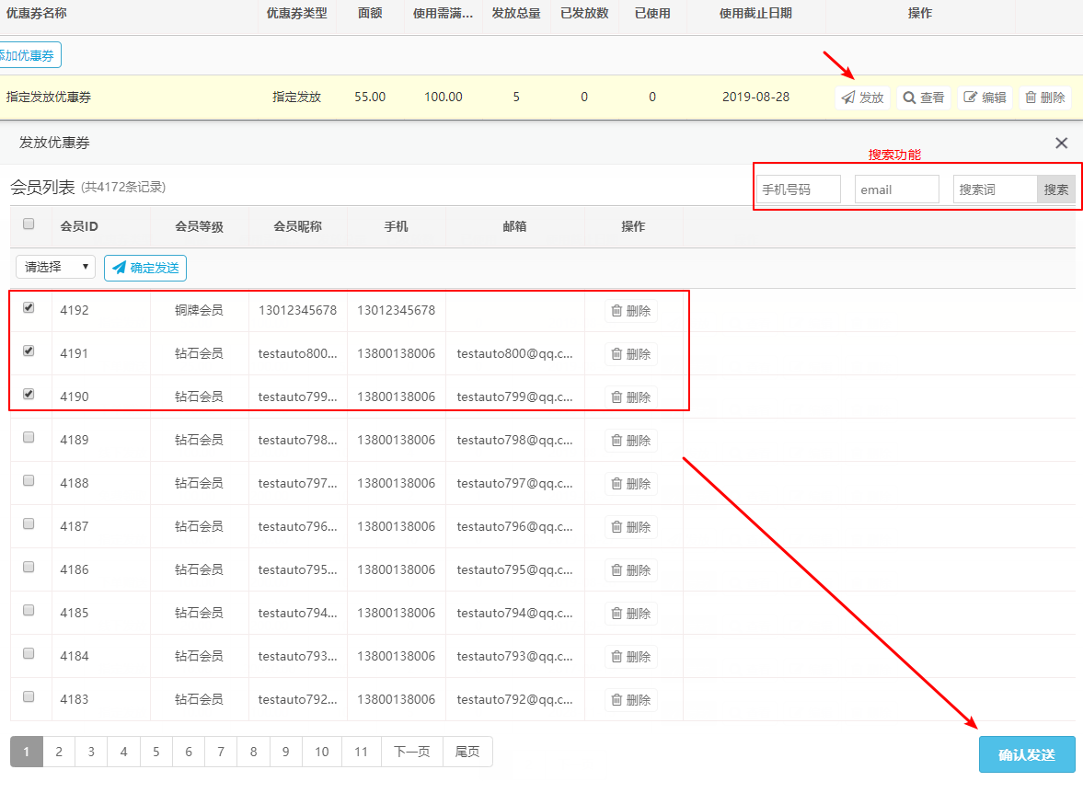

免费领取发放流程(无需发放)
- 创建优惠券 -- 正确填写优惠券信息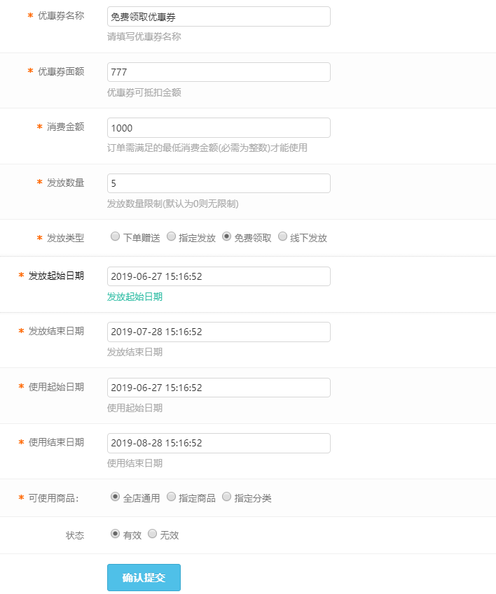
- 领券中心
  - 后台配置导航栏-- 首页导航进入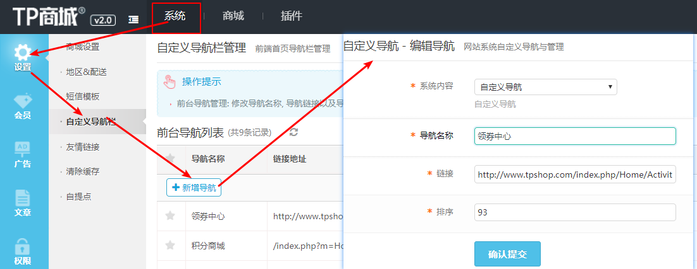
  - 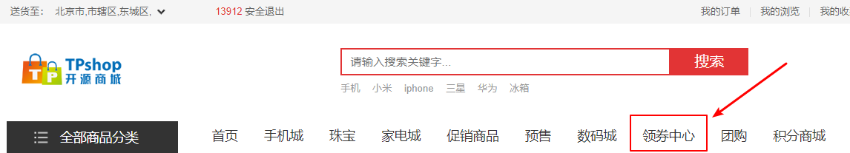

  - 我的商城 -- 我的优惠券 -- 领取更多优惠券 -- 进入领券中心页面
    - 进入优惠券领取页面(默认创建时间先后顺序显示)
    - 点击目标优惠券
    - 领取成功提示
    - 限领一次, 领取后消失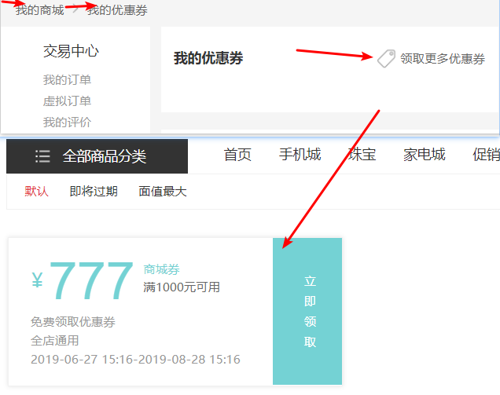

线下发放发放流程(线下发放)
- 创建优惠券 -- 正确填写优惠券信息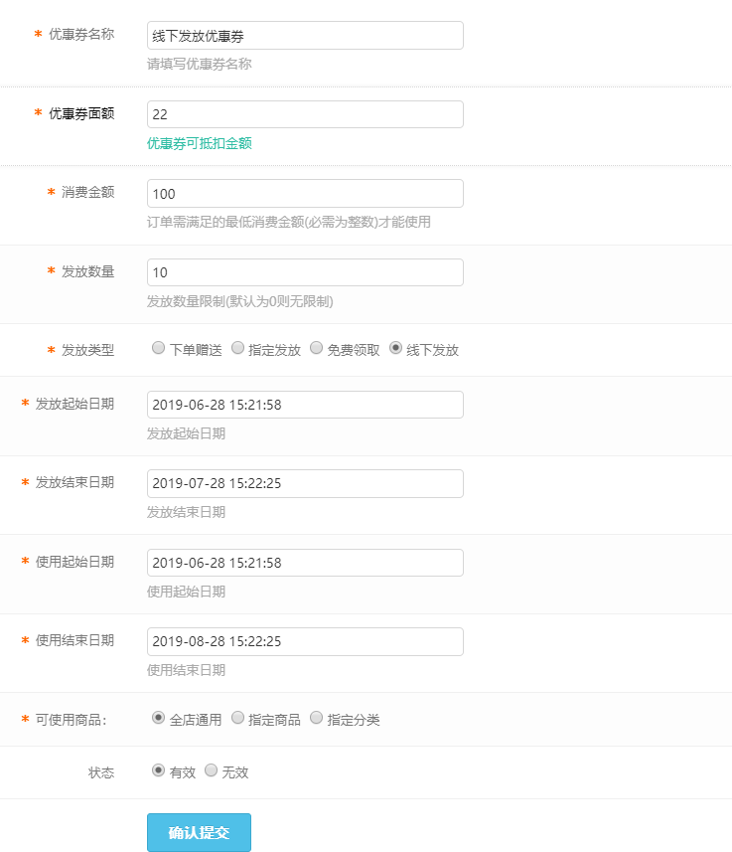

- 在优惠券列表中对应点击发放 -- 填写生成兑换码数量 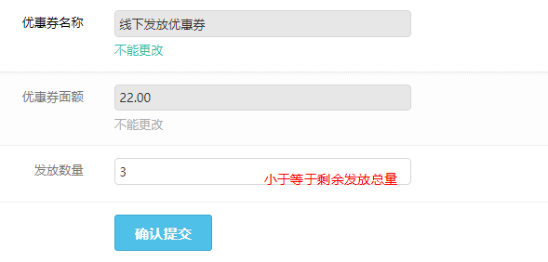
- 用户获取兑换码, 兑换优惠券 -- 用户在支付时可以使用优惠券码兑换优惠券 -- 用户可以获取多个形同优惠券(每个兑换码限用一次)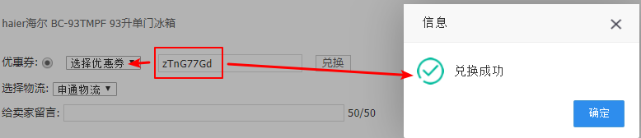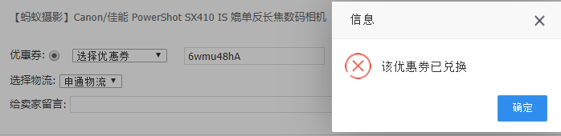

2.6.4 后台查看优惠券
点击对应优惠后面的查看优惠券 -- 查看当前优惠券状态, 进行优惠券管理
下单赠送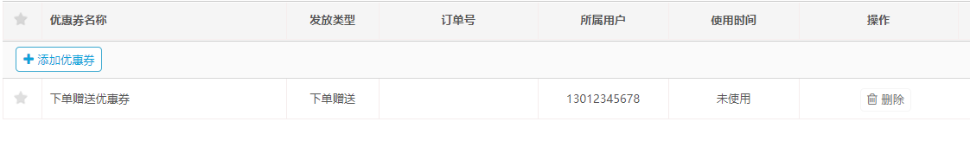
指定发放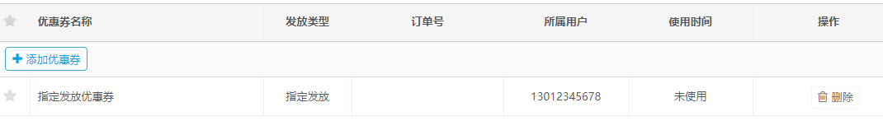
免费领取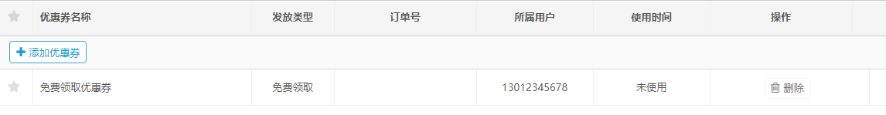
线下发放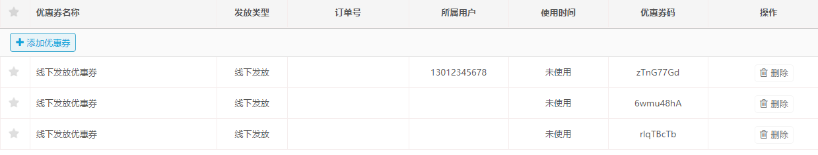
获得优惠券后 -- 我的优惠券预览可见 -- 我的优惠券未使用可见
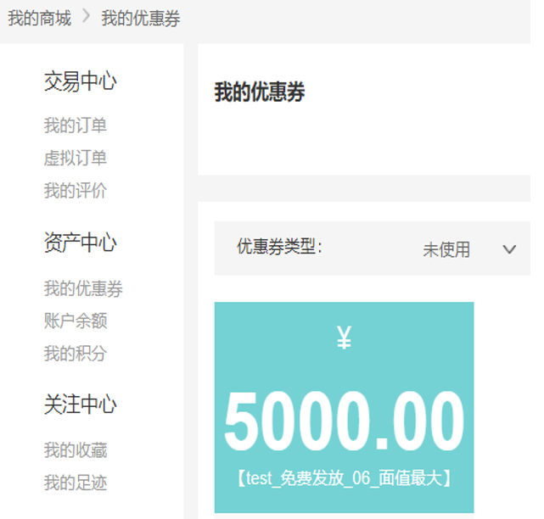

2.6.5 后台编辑优惠券
同增加优惠券 -- 按照字段要求修改优惠券信息
优惠券状态 -- 如果修改为无效 -- 优惠券对应从用户优惠券列表中消失

2.6.6 后台删除优惠券
点击对应优惠券删除功能 -- 删除后对应从用户优惠券列表中消失

2.6.7 优惠券后台分页功能
分页显示优惠券信息
- 点击页码跳转到指定页, 当前页灰色背景
- 点击下一页向下翻页, 首页无上一页, 尾页无下一页

2.6.8 优惠券前台查看
- 我的商城 -- 资产中心 -- 我的优惠券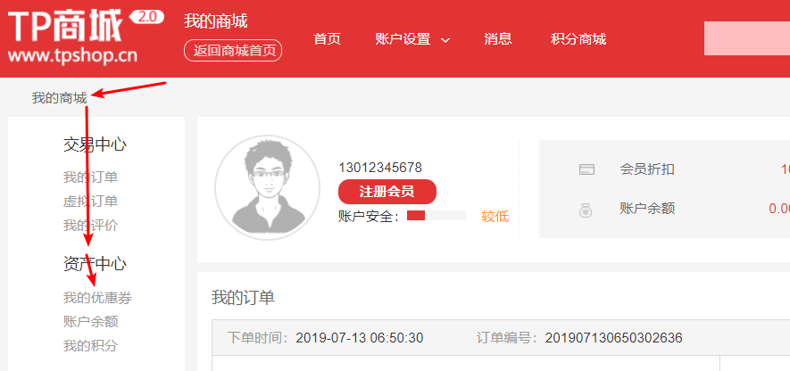

- 我的商城 -- 我的优惠券 -- 查看更多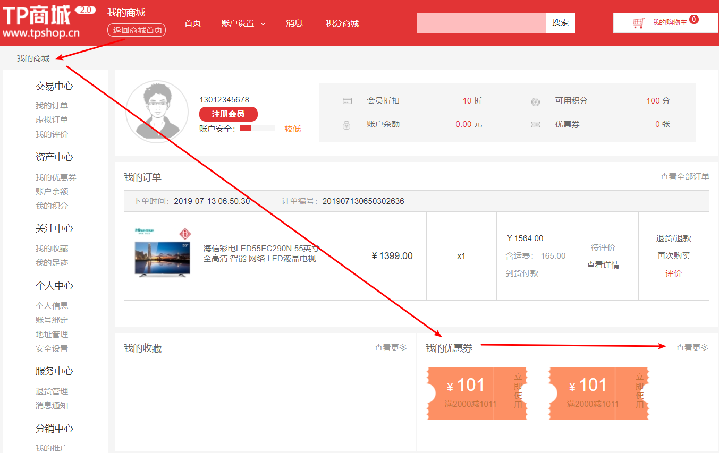

  - 优惠券预览(显示最近获得的两个未使用的优惠券)
  - 显示 – 面额, 使用条件, 立即使用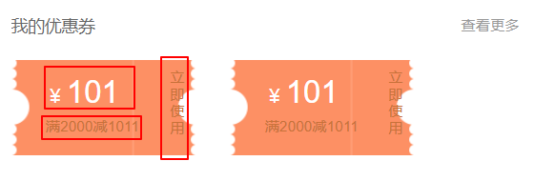
- 我的优惠券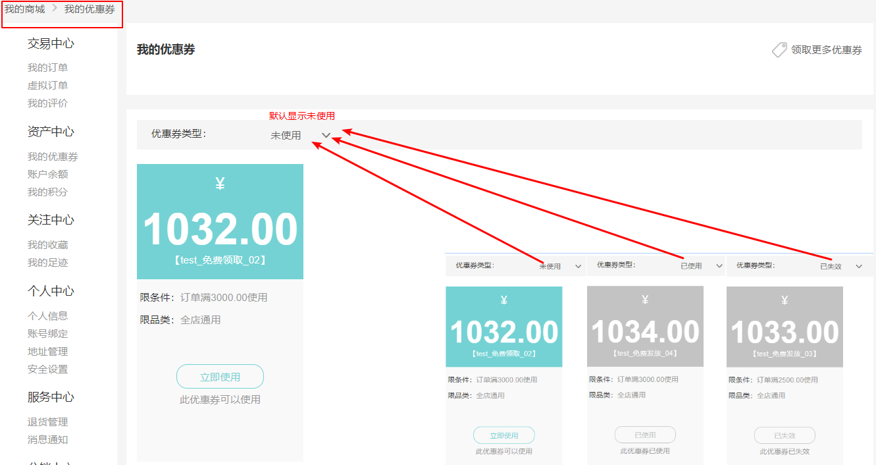
  - 优惠券类型 -- 下拉菜单(未使用, 已使用, 已失效) -- 鼠标悬停展出, 点击后选中(选中状态红色,显示选中分类)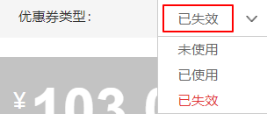
    - 未使用 -- 可用, 未使用(新领取)
    - 已使用 -- 可用, 已使用(订单提交)
    - 已失效 -- 可用, 已失效(超出使用时间)
  - 显示详情
    - 未使用 – 面额, 优惠券名称, 有效期(年月日), 限制条件, 限制品类, 状态(立即使用-可点击), 状态描述
      - 限制品类 -- 全店通用, 指定商品可用, 指定分类商品可用
    - 已使用 – 面额, 优惠券名称, 使用时间(年月日), 限制条件, 限制品类, 状态(已使用-无法点击), 状态描述
    - 已失效 – 面额, 优惠券名称, 有效期(年月日), 限制条件, 限制品类, 状态(已失效-无法点击), 状态描述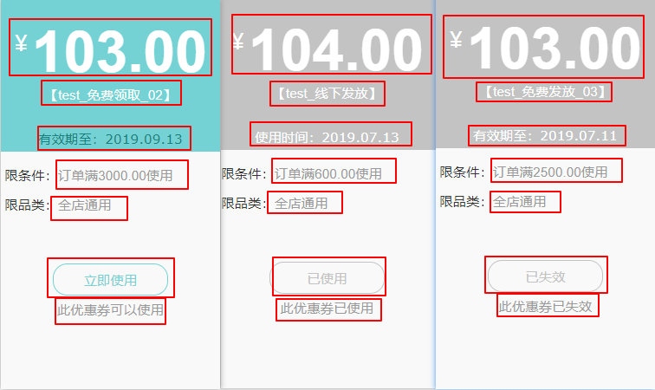

2.6.9 优惠券前台领取
- 领券中心
我的优惠券 -- 领取更多优惠券 (免费领取) -- 领券中心
- 显示 -- 有可用优惠券
  - 面额, 类型, 使用条件(限条件), 名称, 使用范围(限品类), 使用时间, 立即领取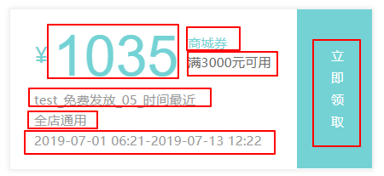
  - 排序 -- 默认(创建时间), 即将过期(使用结束时间), 面值最大(优惠券金额)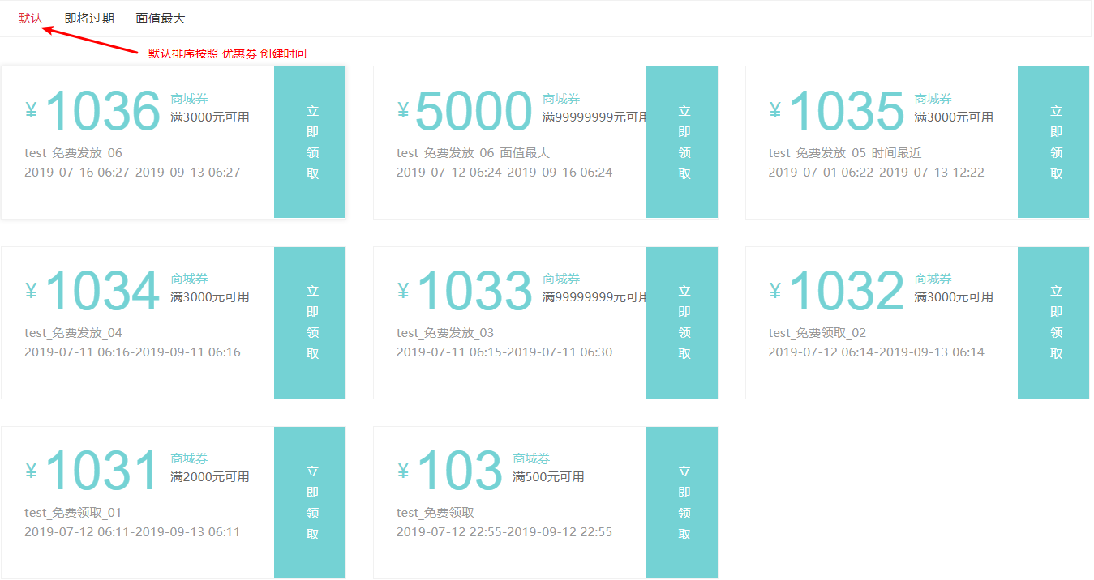
  - 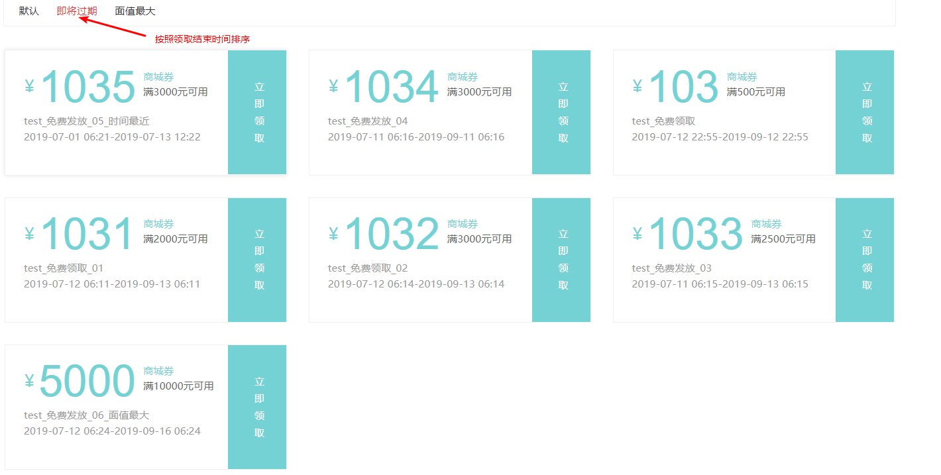
  - 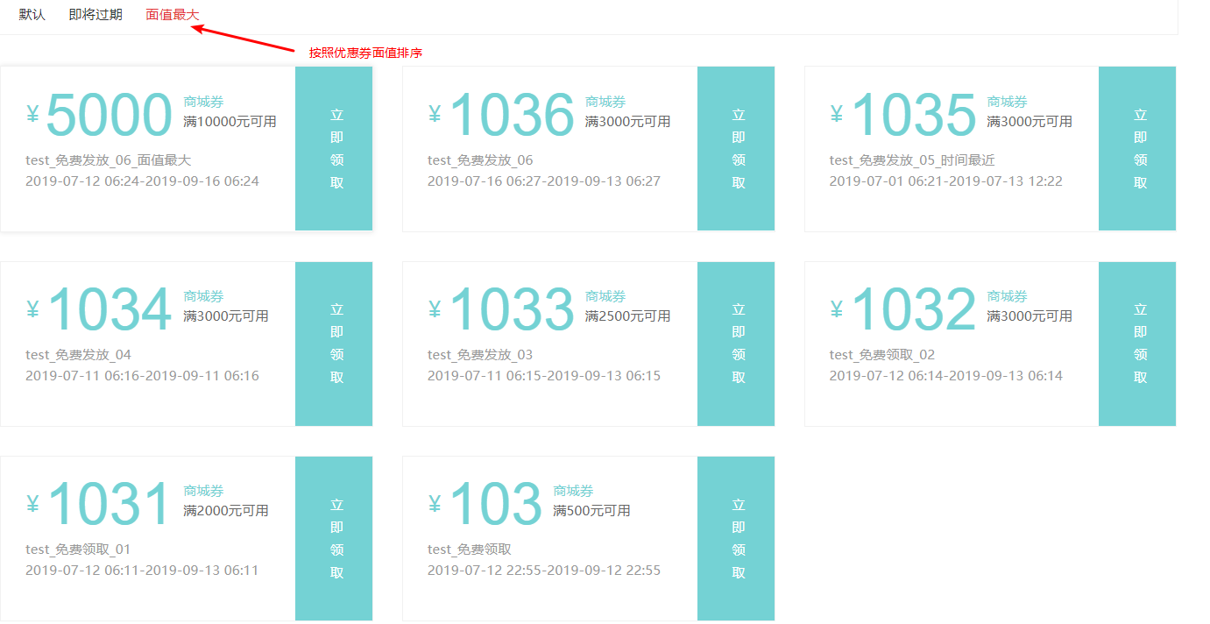
  - 显示 -- 无可用优惠券 -- 显示提示页面
    - 关闭界面 -- 点击后关闭当前页面,跳转到首页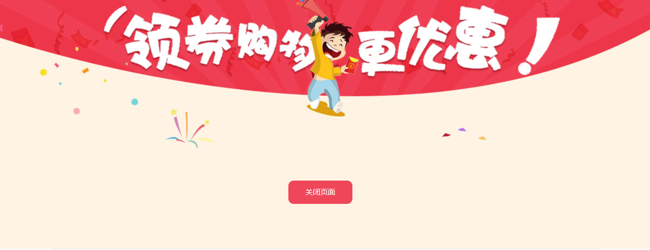
- 领取优惠券(免费领取) -- 成功领取 -- 重复领取提示信息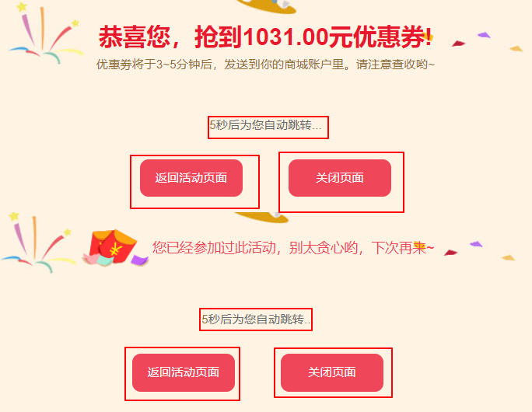
- 倒计时五秒跳转回优惠券领取活动页面
- 返回活动页面 -- 点击后跳转回优惠券领取活动页面
- 关闭界面 -- 点击后关闭当前页面,跳转到首页

2.6.10 优惠券前台使用
- 订单提交页面使用 -- 默认不使用优惠券
- 每个订单优惠券每次只能使用一张, 优惠券不可混合使用, 线下券兑换后如果不符合当前订单条件将不能使用(兑换成功但不显示)
- 是否使用优惠券(选中, 取消), 选择优惠券(下拉显示符合条件优惠券), 线下优惠券兑换功能(输入兑换码兑换)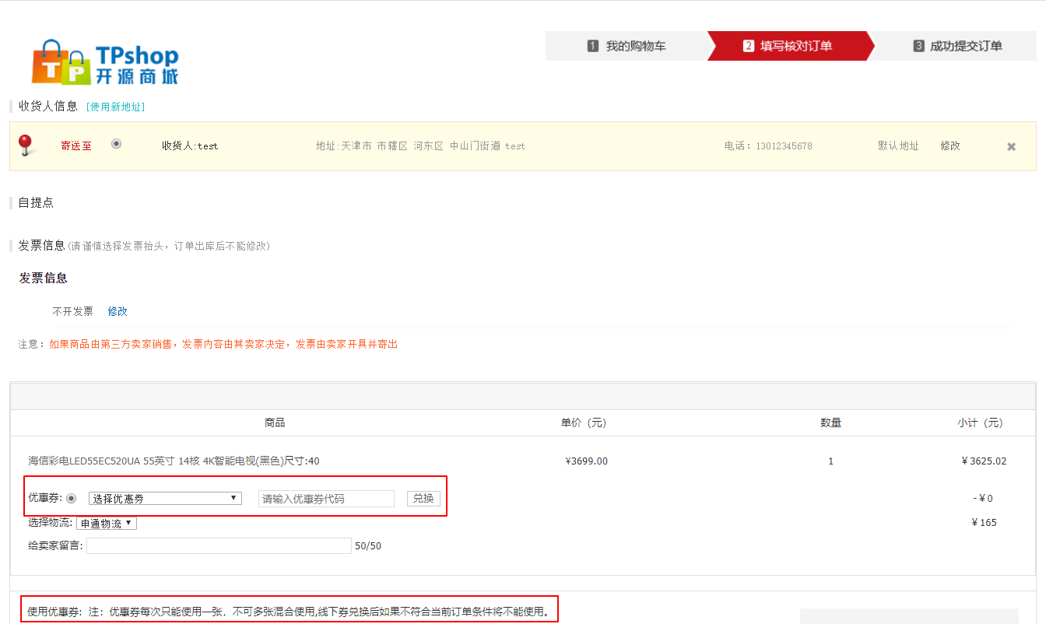
  - 选择优惠券 -- 下拉框默认显示符合条件优惠券 -- 选中后优惠券正确计算小计结果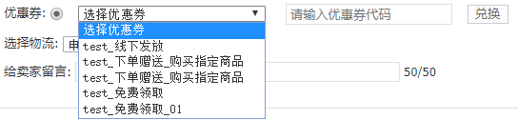
  - 线下优惠券兑换功能 -- 输入八位大小写字母数字组合的优惠券兑换码 -- 点击兑换 -- 兑换成功后
    - 符合订单条件 -- 显示在选择优惠券列表中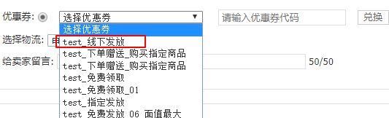
    - 不符合条件 -- 不显示在优惠券列表中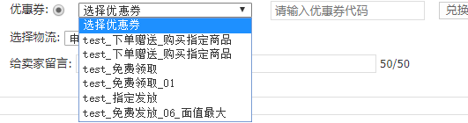
- 选中优惠券后,自动更新订单小计，使用优惠券金额，应付金额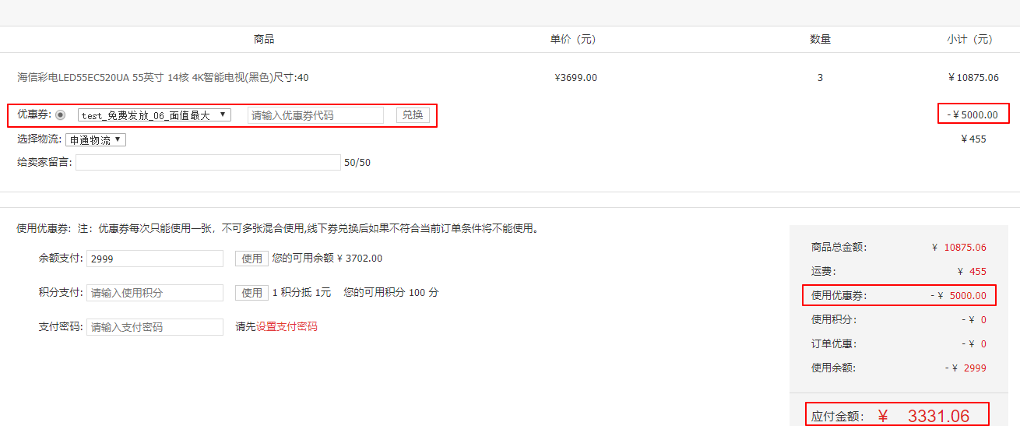
- 提交订单后优惠券为已使用状态(未支付订单取消后优惠券恢复为未使用)
- 已支付订单后取消订单优惠券不会返还(直到完成退款后恢复为未使用)

2.6.11 免费领取优惠券使用流程

2.7 会员列表管理
平台位置：后台==》系统==》会员==》会员列表

2.7.1 顶部区域
1. 操作提示信息正确显示，点击能够收起提示消息。
2. 刷新按钮能正常工作，点击该按钮，页面数据更新。
3. 列表支持手机或者邮箱的精确查询，搜索功能，支持Enter快捷操作。
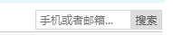

2.7.2 添加会员
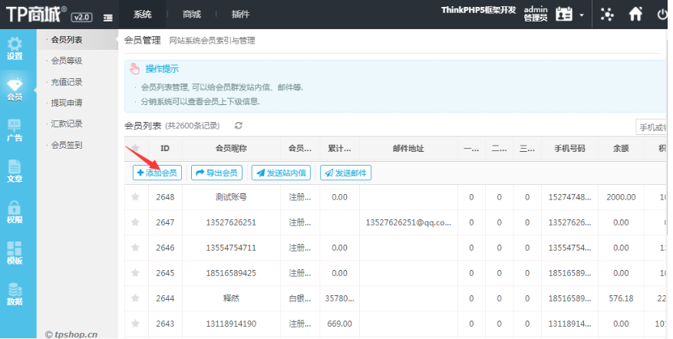
点击【添加会员】按钮后，页面跳转至添加会员详细页面：
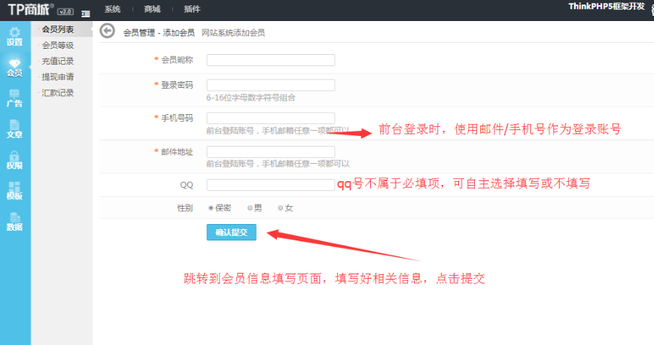
说明：
- 会员昵称：必填，长度在20个字符以内，可以重复；
- 登录密码：必填，6-16位字母数字符号组合（可以是纯数字，纯字母，纯符号）；
- 手机号码：未注册过的第一位是1，第二位大于2的11位自然数；
- 邮箱地址：用户名@主机名.域名（@前的用户名只能包含字母，数字，下划线），邮箱地址不能重复；
- QQ： 6~11位的自然数，选填项，可以重复；
- 性别：保密，男，女
- 手机，邮箱至少填写其中一个;若填写，则需符合对应格式要求（手机为 11 位有效手机号，邮箱需包含 @且符合邮箱格式）。
- 提交成功，跳转到列表页面，列表增加一条数据
- 内容填写错误，点击确认提交，提示对应的错误信息

2.7.3 导出会员
点击【导出会员】按钮，导出当前系统中全部的会员信息。
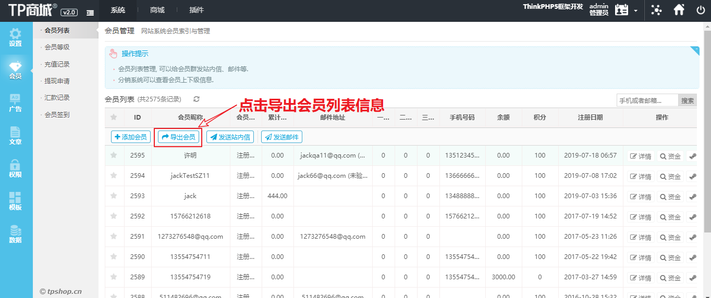
导出数据以xls文件存储，文件名称包含当前日期，导出的会员列表字段包含：会员ID、会员昵称、会员等级、手机号、邮箱、注册时间、最后登陆、余额、积分、累计消费。
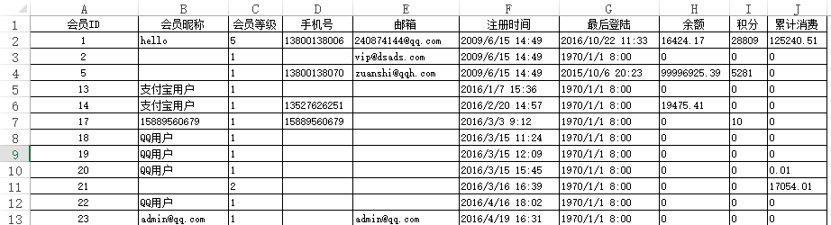

2.7.4 发送站内信
发送站内信时，必须先勾选接收站内信的会员，否则系统会消息提示如下：
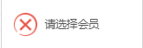
勾选要接收站内信的会员后，点击【发送站内信】按钮：
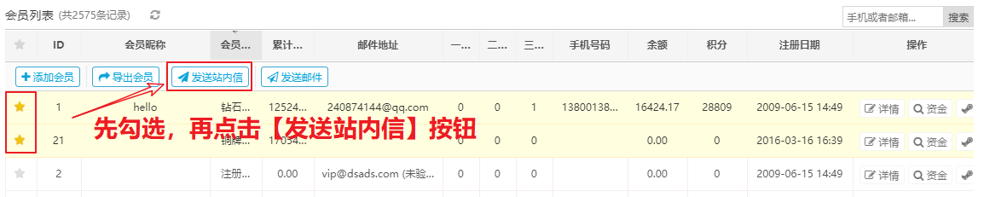
点击后效果如下，弹出页面的会员列表部分自动填入已勾选的会员信息【会员ID + ‘ ’ +会员昵称】
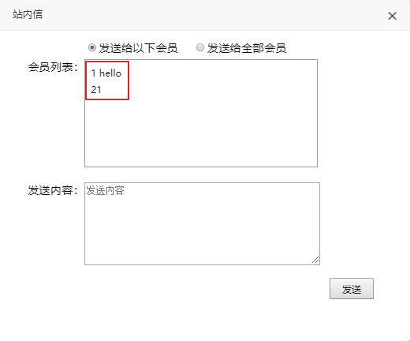
填写好【发送内容】后，点击发送按钮，系统提示消息如下：
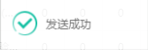
站内信接收会员，登录前台系统后，进入【我的商城】==》【消息】能看到系统推送的消息。
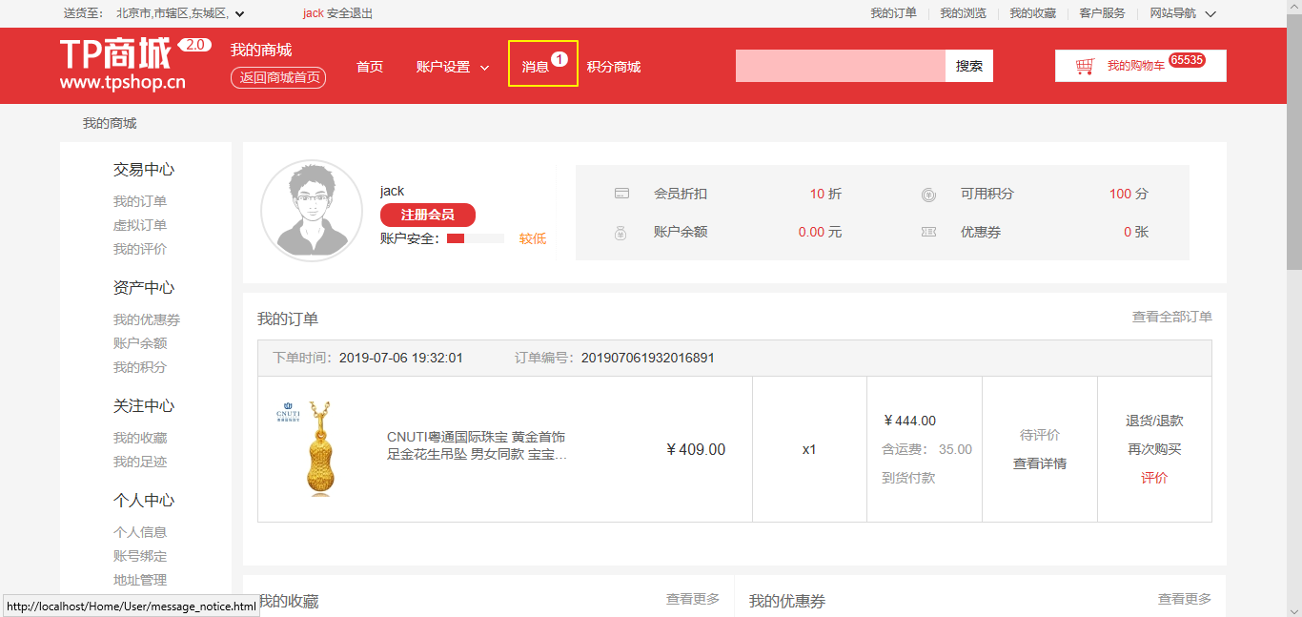
点击【我的商城】==》【消息】，页面跳转至消息列表页，信息展示如下：
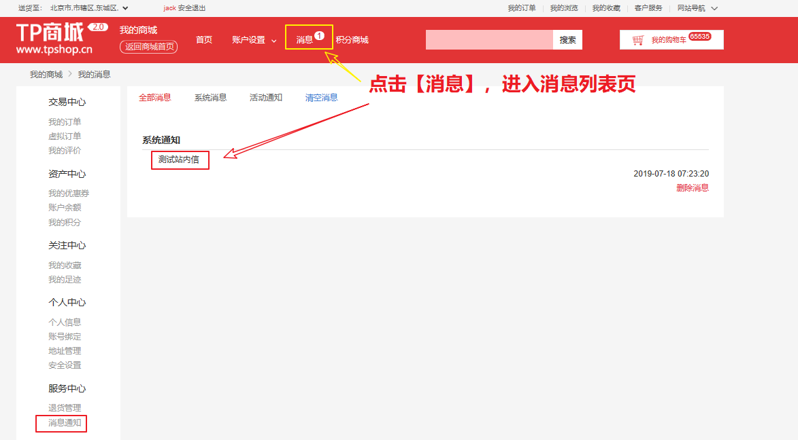

2.7.5 发送邮件
发送邮件时，必须先勾选接接收邮件的会员，否则系统会消息提示如下：

勾选要接收邮件的会员后，点击【发送邮件】按钮
场景一：会员使用手机号进行注册，并未维护邮箱信息，弹出页面如下：
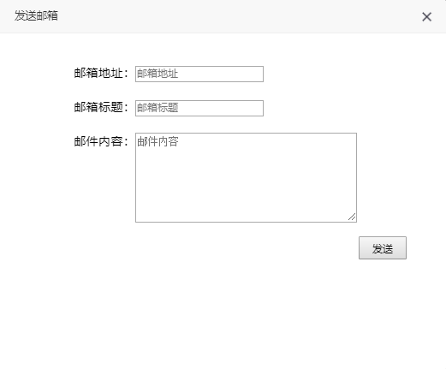
用户手动填写【邮箱地址】、【邮箱标题】、【邮件内容】后点击【发送】按钮发送相关邮件。
邮件样例如下：
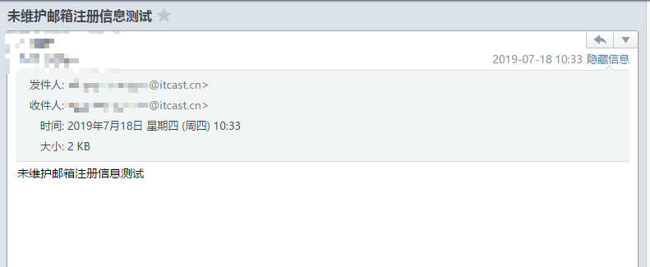

场景二：会员使用邮箱进行注册时，弹出页面如下：
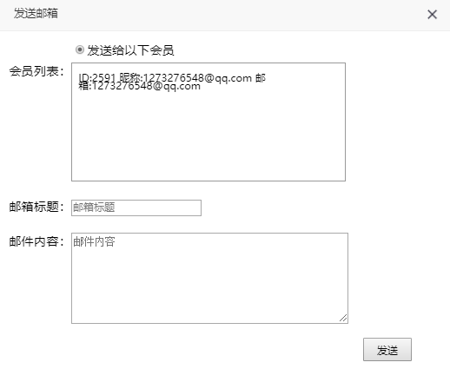
说明：弹出页面中系统会自动带出【会员ID】、【昵称】、【邮箱】，手动填写【邮箱标题】和【邮件内容】后点击【发送】按钮发送邮件。
邮件样例如下：
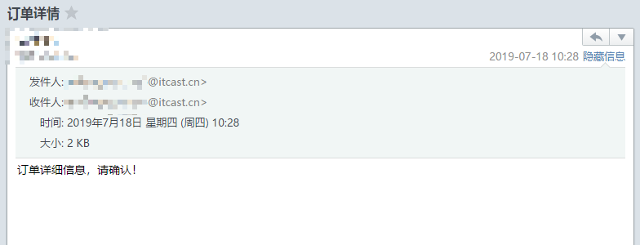
发送邮件系统设置说明：
1. 进入【系统】==》【设置】==》【商城设置】==》【邮件设置】
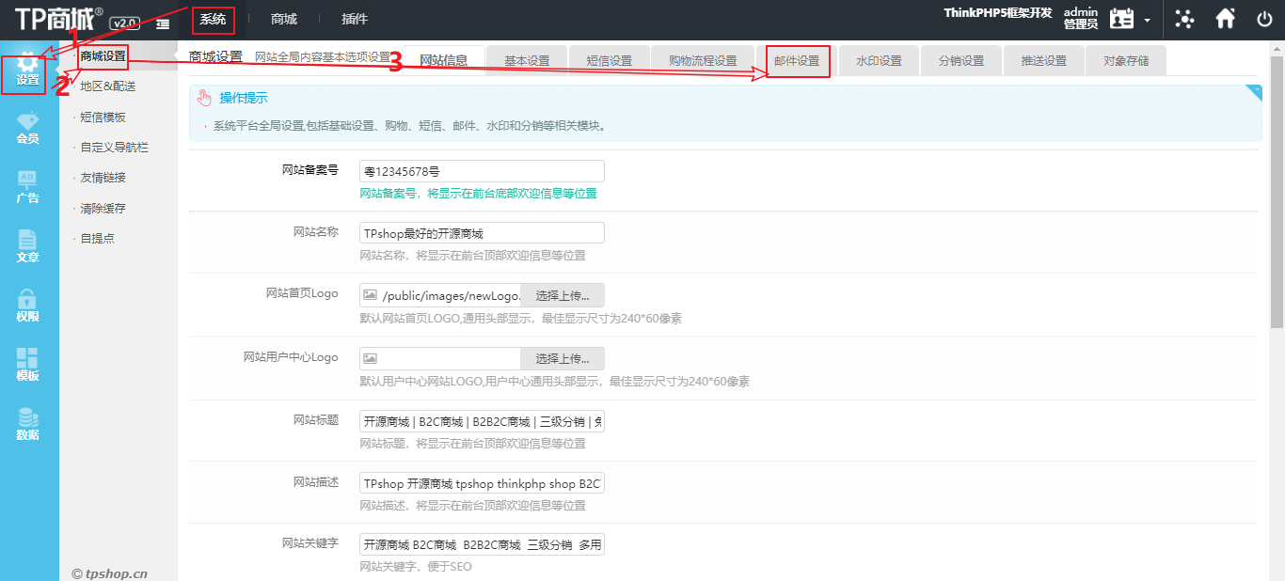
2. 点击【邮件设置】页签，填写邮件发送服务器相关信息
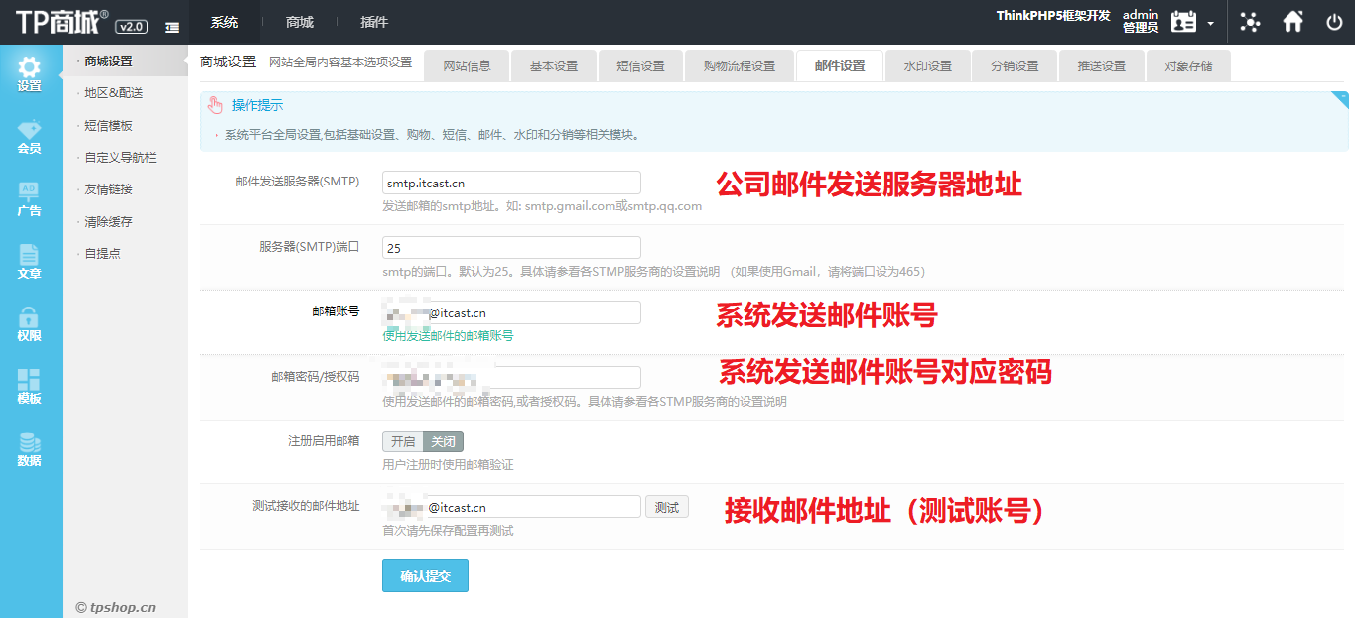
3. 点击【确认提交】按钮，保存设置信息后，点击【测试】按钮，测试邮件服务器功能正常。系统后台发出如下样例邮件：
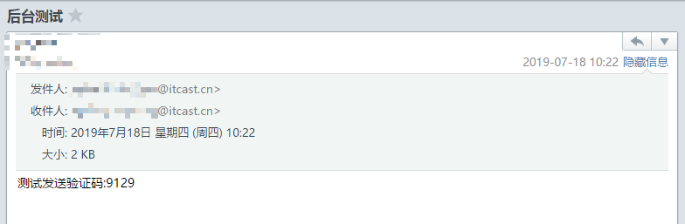

2.7.6 会员列表
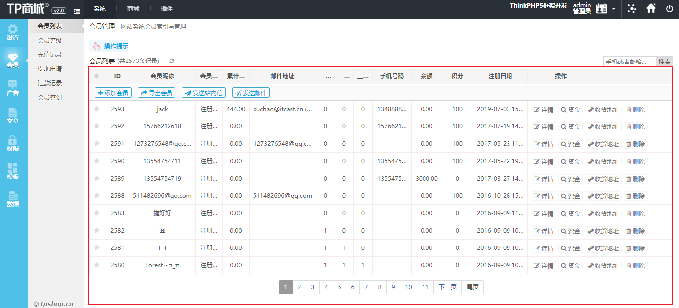
说明：
1.会员列表默认按照添加时间倒序排序，同时支持按照【ID】、【会员昵称】、【会员等级】、【累计消费金额】、【邮件地址】、【手机号码】、【余额】、【积分】、【注册日期】进行排序（正序和倒序）：
2.列表字段中 【一级下线数】，【二级下线数】，【三级下线数】不支持排序。
3.可以对会员列表的每条数据进行【详情】、【资金】、【收货地址】、【删除】相关操作。
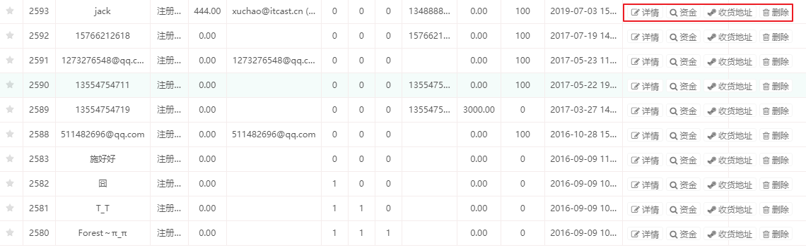
4. 会员列表提供分页展示功能，每页展示10条会员信息，并提供页码导航（包含首页、尾页、上一页、下一页等）如下图所示：
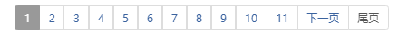

2.7.7 查看会员详情
查看会员详情的同时，还可以修改会员的信息，冻结会员，开启分销功能。
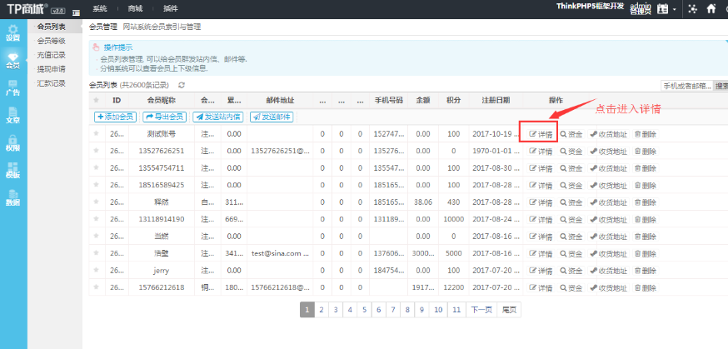

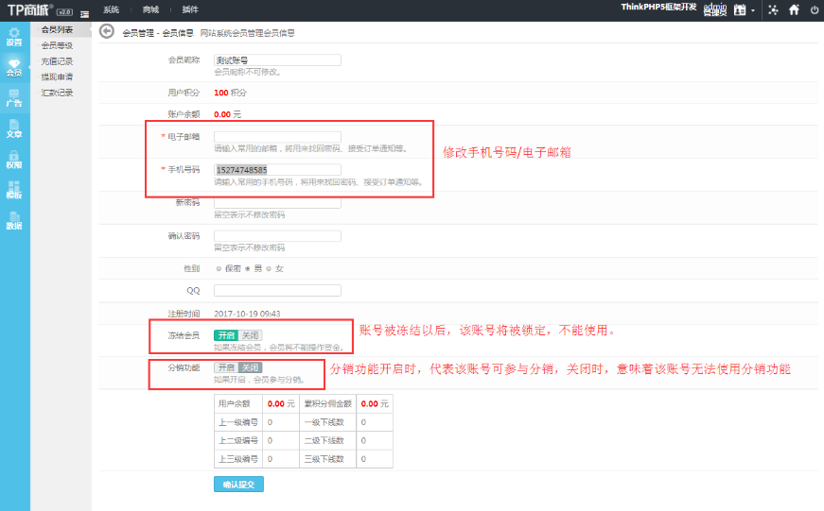
说明：【冻结会员】开启后，会员将被锁定，不能进行登录。

2.7.8 管理会员资金
资金：可以记录会员每一次的资金操作记录包含【提现】与【充值】。列表提供【资金调节】与【返回会员列表】操作。
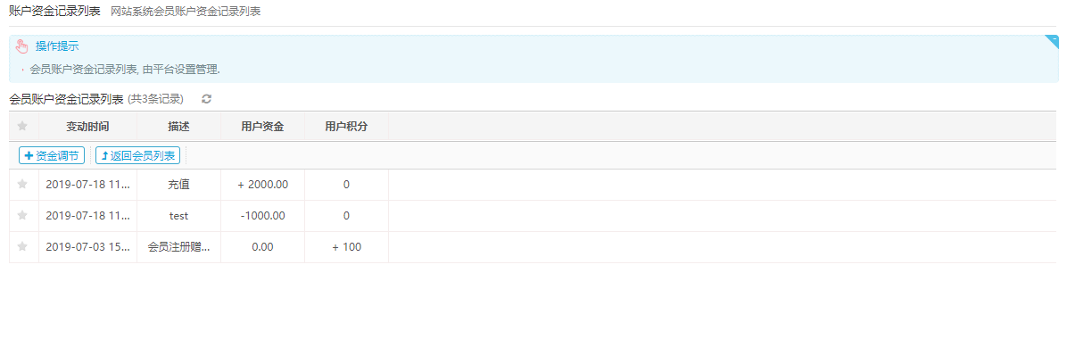
点击【资金调节】，可以对资金进行动态调整。
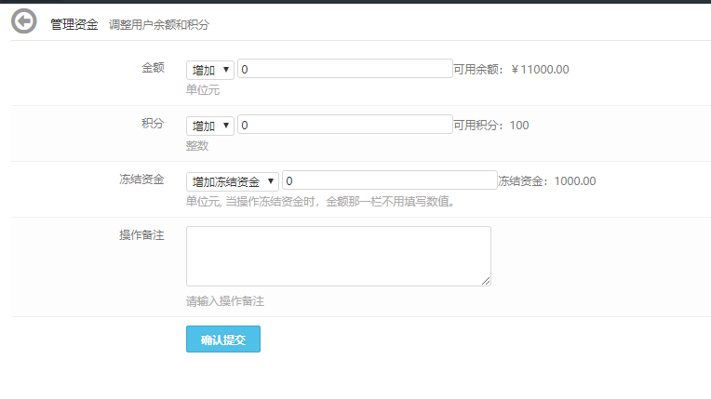

2.7.9 管理会员收货地址
收货地址：展示前台用户管理的地址信息，提供相关信息的显示功能。
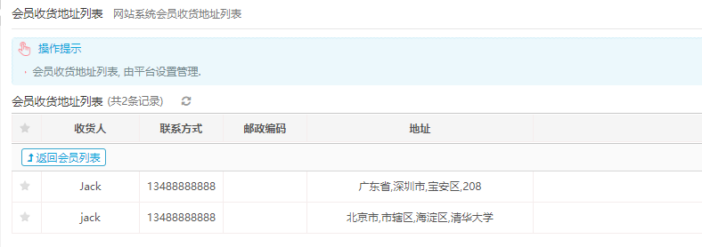
前台用户地址设置如下：
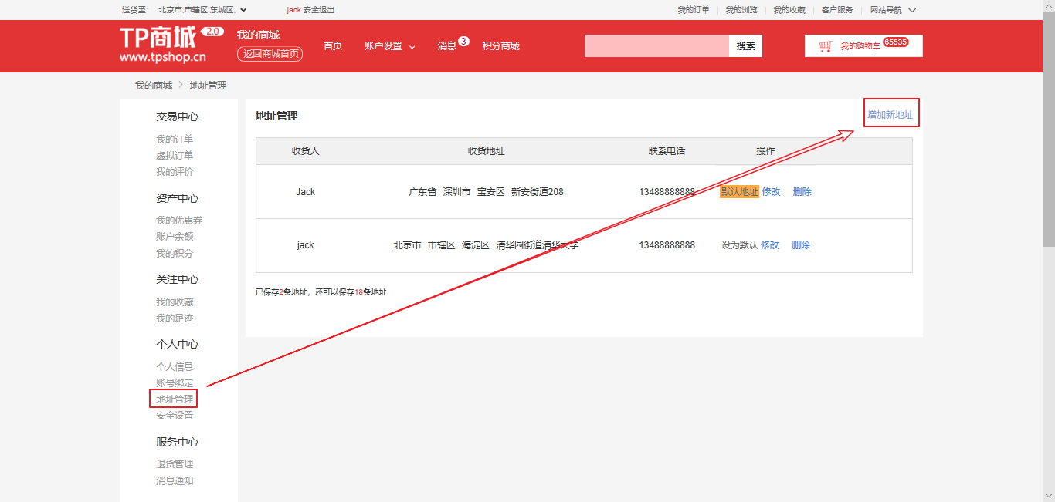

2.7.10 删除会员
删除：列表提供会员数据删除功能，删除数据前必须弹窗提示确认本次操作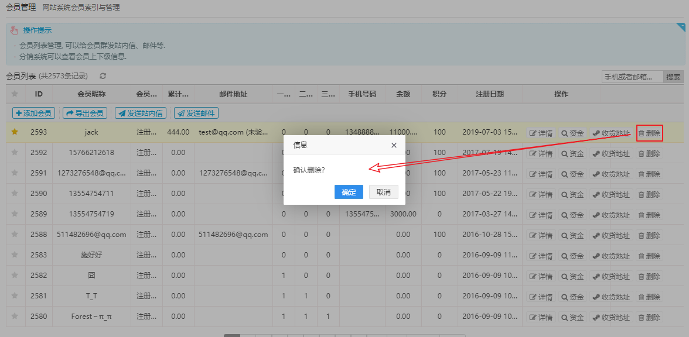

主要业务流程

前台
- 登录会员账号
- 搜索商品
- 加入购物车/立即购买
- 去结算
- 填写生成订单
- 订单付款/取消订单
- 订单确认收货

后台
- 查看订单
- 确认订单/作废订单
- 去发货
- 对【货到付款】的订单确认收款

产品非功能性需求
浏览器兼容：
Ie9以上，chrome，Firefox

备注
验收项目以此需求文档为准，不以口述需求作为项目验收标准。

